Улыбайтесь, господа!..

Сборник юмористических стихов и миниатюр

Санкт-Петербург,
2020

УДК 82-194
БКК 94.3 У50

ISBN

У50 Улыбайтесь, господа!.. Сборник юмористических стихов и миниатюр. Редактор- составитель Татиана Северинова. — СПб.: Радуга, 2020. — 144с.: ил.
Художник Диана Поканевич

ISBN

© Издательство «Радуга», 2020
© Диана Поканевич, иллюстрации, 2020

Почему юмор?

«Улыбайтесь, господа, улыбайтесь! Серьезное выражение лица еще не признак ума. Помните, что самые большие глупости на Земле делаются именно с этим выражением
лица...»


Юмор – латинское humor, немецкое humor, французское l”humeur обозначает жидкость. В старинной медицине обозначало четыре её главных состояния, из свойств и сочетаний которых складывались доминирующие настроения человека и его темперамент. Главным в определении юмора является добро во всех его проявлениях и значениях. Это и отличает юмор от других форм комического (сатиры, сарказма, иронии). Чувство юмора – это умение даже в сложных, запутанных, опасных ситуациях смотреть на жизнь с надеждой, способность возвыситься над своим бессилием, гневом, агрессией, страхом. Русский драматург А. Вампилов писал в своих дневниках: «Юмор – это убежище, в которое прячутся умные люди от мрачности и грязи».
Юмор в литературе – это легкое поддразнивание наиболее ярких особенностей человеческого характера в дружелюбном тоне. Правильные юмористические моменты в произведениях – добры и безобидны. В них нет настоящей насмешки, а лишь подшучивание со светлым посылом.

Это смех сквозь слезы, сострадательный, положительный, сочувствующий. Юмор учит нас, что в каждом недостатке есть продолжение достоинства.
Но! Опыт показывает, что люди по-разному воспринимают понятия «смешно» и «безобидно». У барона Мюнхгаузена было ядро. У каждого человека есть своё, такое же, чтобы не тонуть в серости, мелочности, не цепляться за малозначительное.
Этот сборник создан, чтобы вызывать улыбки людей с разным характером, возрастом, привычками, чувством юмора и жизненной философией.
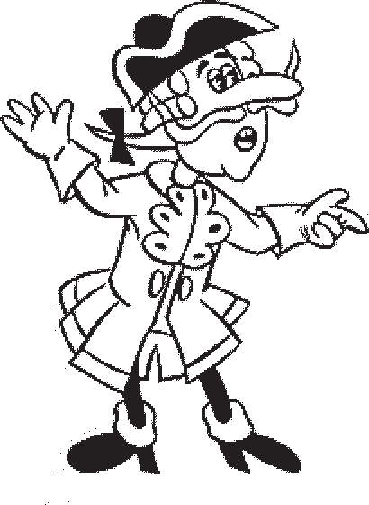
И ещё, дорогие читатели… Не могла оставить без внимания короткие истории отца Александра Овчаренко и не включить их в сборник. Пусть это несколько специфичный, церковный, юмор. Но это не делает их менее интересными для широкого круга читателей. Правила нужно иногда нарушать, ради общей радости.
Улыбайтесь, господа!
Татиана Северинова

Диана Архипова
30 лет. Живу в Севастополе. Военнослужащая, радиоинженер.
На Поэмбуке публикуюсь под псевдонимом Верис Дана.
https://poembook.ru/id115201

Бабье лето
Бабье лето — это солнечные блики,
паутинок легких в воздухе круженье, запахи густые трав в лугах поникших, из душистых ягод сладкое варенье.
Бабье лето — эхо в чаще ранним утром. Леса-великана щедрые подарки:
под листвой опавшей — маленькое чудо, грибника отрада в одеянье ярком.
Бабье лето — море тёплыми волнами
пляж пустой ласкает под лазурным небом.
Бархатные ночи сказочными снами
вновь манят куда-то, где ты раньше не был… Правда, нашим бабам не до этих бредней: только кухня, банки, школа и уроки…
То копай картошку, то готовь обеды,
то к зиме с ремонтом поджимают сроки — вот и рады бабы маленькой отсрочке
от дождей осенних, от деньков холодных. Снятся сны простые — о делах о срочных, дневниках и двойках, да об огороде.
Как несправедливо! Кто-то с кем-то, где-то… Смотрим сериалы, душеньку отводим.
Может быть, встряхнуться? Здравствуй, бабье лето!
По дорогам счастья выйдем в путь сегодня...
© Диана Архипова, 2020

Один дома
А я не буду сидеть, тоскуя, рыдать за креслом, хоть постоянно мне изменяешь с каким-то Службой. Так много дома забот серьёзных и интересных…
Поймёшь, вернувшись — твой котик лучший и самый нужный!

Украсить стены стараюсь смело и с вдохновеньем — орнамент дивный черчу когтями по всей прихожей.
Лишь не забыть бы потом получше запрятать веник: талант не ценят… Но я так вижу! Ведь я художник!

Чуть подкрепившись, иду сражаться на подоконник
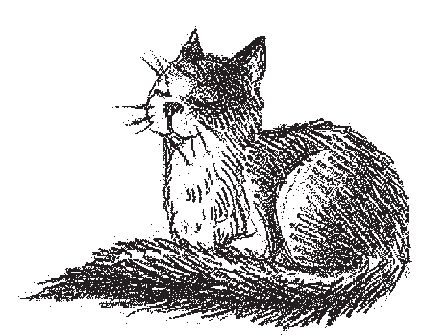
с отрядом злобных, больших зеленых, колючих монстров. Ты говорила, страшнее нету, чем зверь «полковник»?
Так эти хуже! Свалить их на пол совсем не просто…

С утра пьёшь кофе, не успеваешь помыть посуду — не огорчайся, отполирую до блеска чашку.
Ох, как неловко… Весь пол в осколках! Не вышло чуда — поймать пытался, но эти лапки… Прощай, бедняжка!

Дела закончив, на Марс настрою усы-антенны, свернусь клубочком, вдыхая запах родной с подушки. На зов кошачий слетятся тайны со всей вселенной,
а ночью тихо их намурчу я тебе на ушко.

Шагов знакомых — бегом на третий — в подъезде топот.
Мой взгляд невинный, держась за сердце, встречаешь взглядом… Не найден веник, досталось тапком мохнатой попе.
Недолго дуюсь — за креслом скучно, мириться надо…

Натали де Карро
Меня зовут Наталья Ушакова. Публикуюсь под псевдонимом «Натали де Карро». Уже более 20 лет я живу в г. Архангельске. Работаю в редакции газеты. Тяга к стихосложению проявилась с детства. К сожалению, ранние стихи не сохранились
https://poembook.ru/id118911

Бубновая дама
Бубновая дама на свете жила
И норовом вроде была не сварлива.
Не то чтобы очень ей было тоскливо -
Но всё короля своей масти ждала.
Да только молчала об этом стыдливо.

Кругом одни червы да пики, да треф. Полно королей и валетов немало.
И толпы таких, как она, королев –
Свободных и всё ж от свободы усталых,
И вовсе не старых, но умненьких дев.

Но дама бубнового только ждала,
И чтоб непременно король – и не меньше! Ведь хочется даме не только тепла,
Но жизни красивой. А как же! Ведь женщин Должны дифирамбом встречать зеркала.
© Натали де Карро, 2020

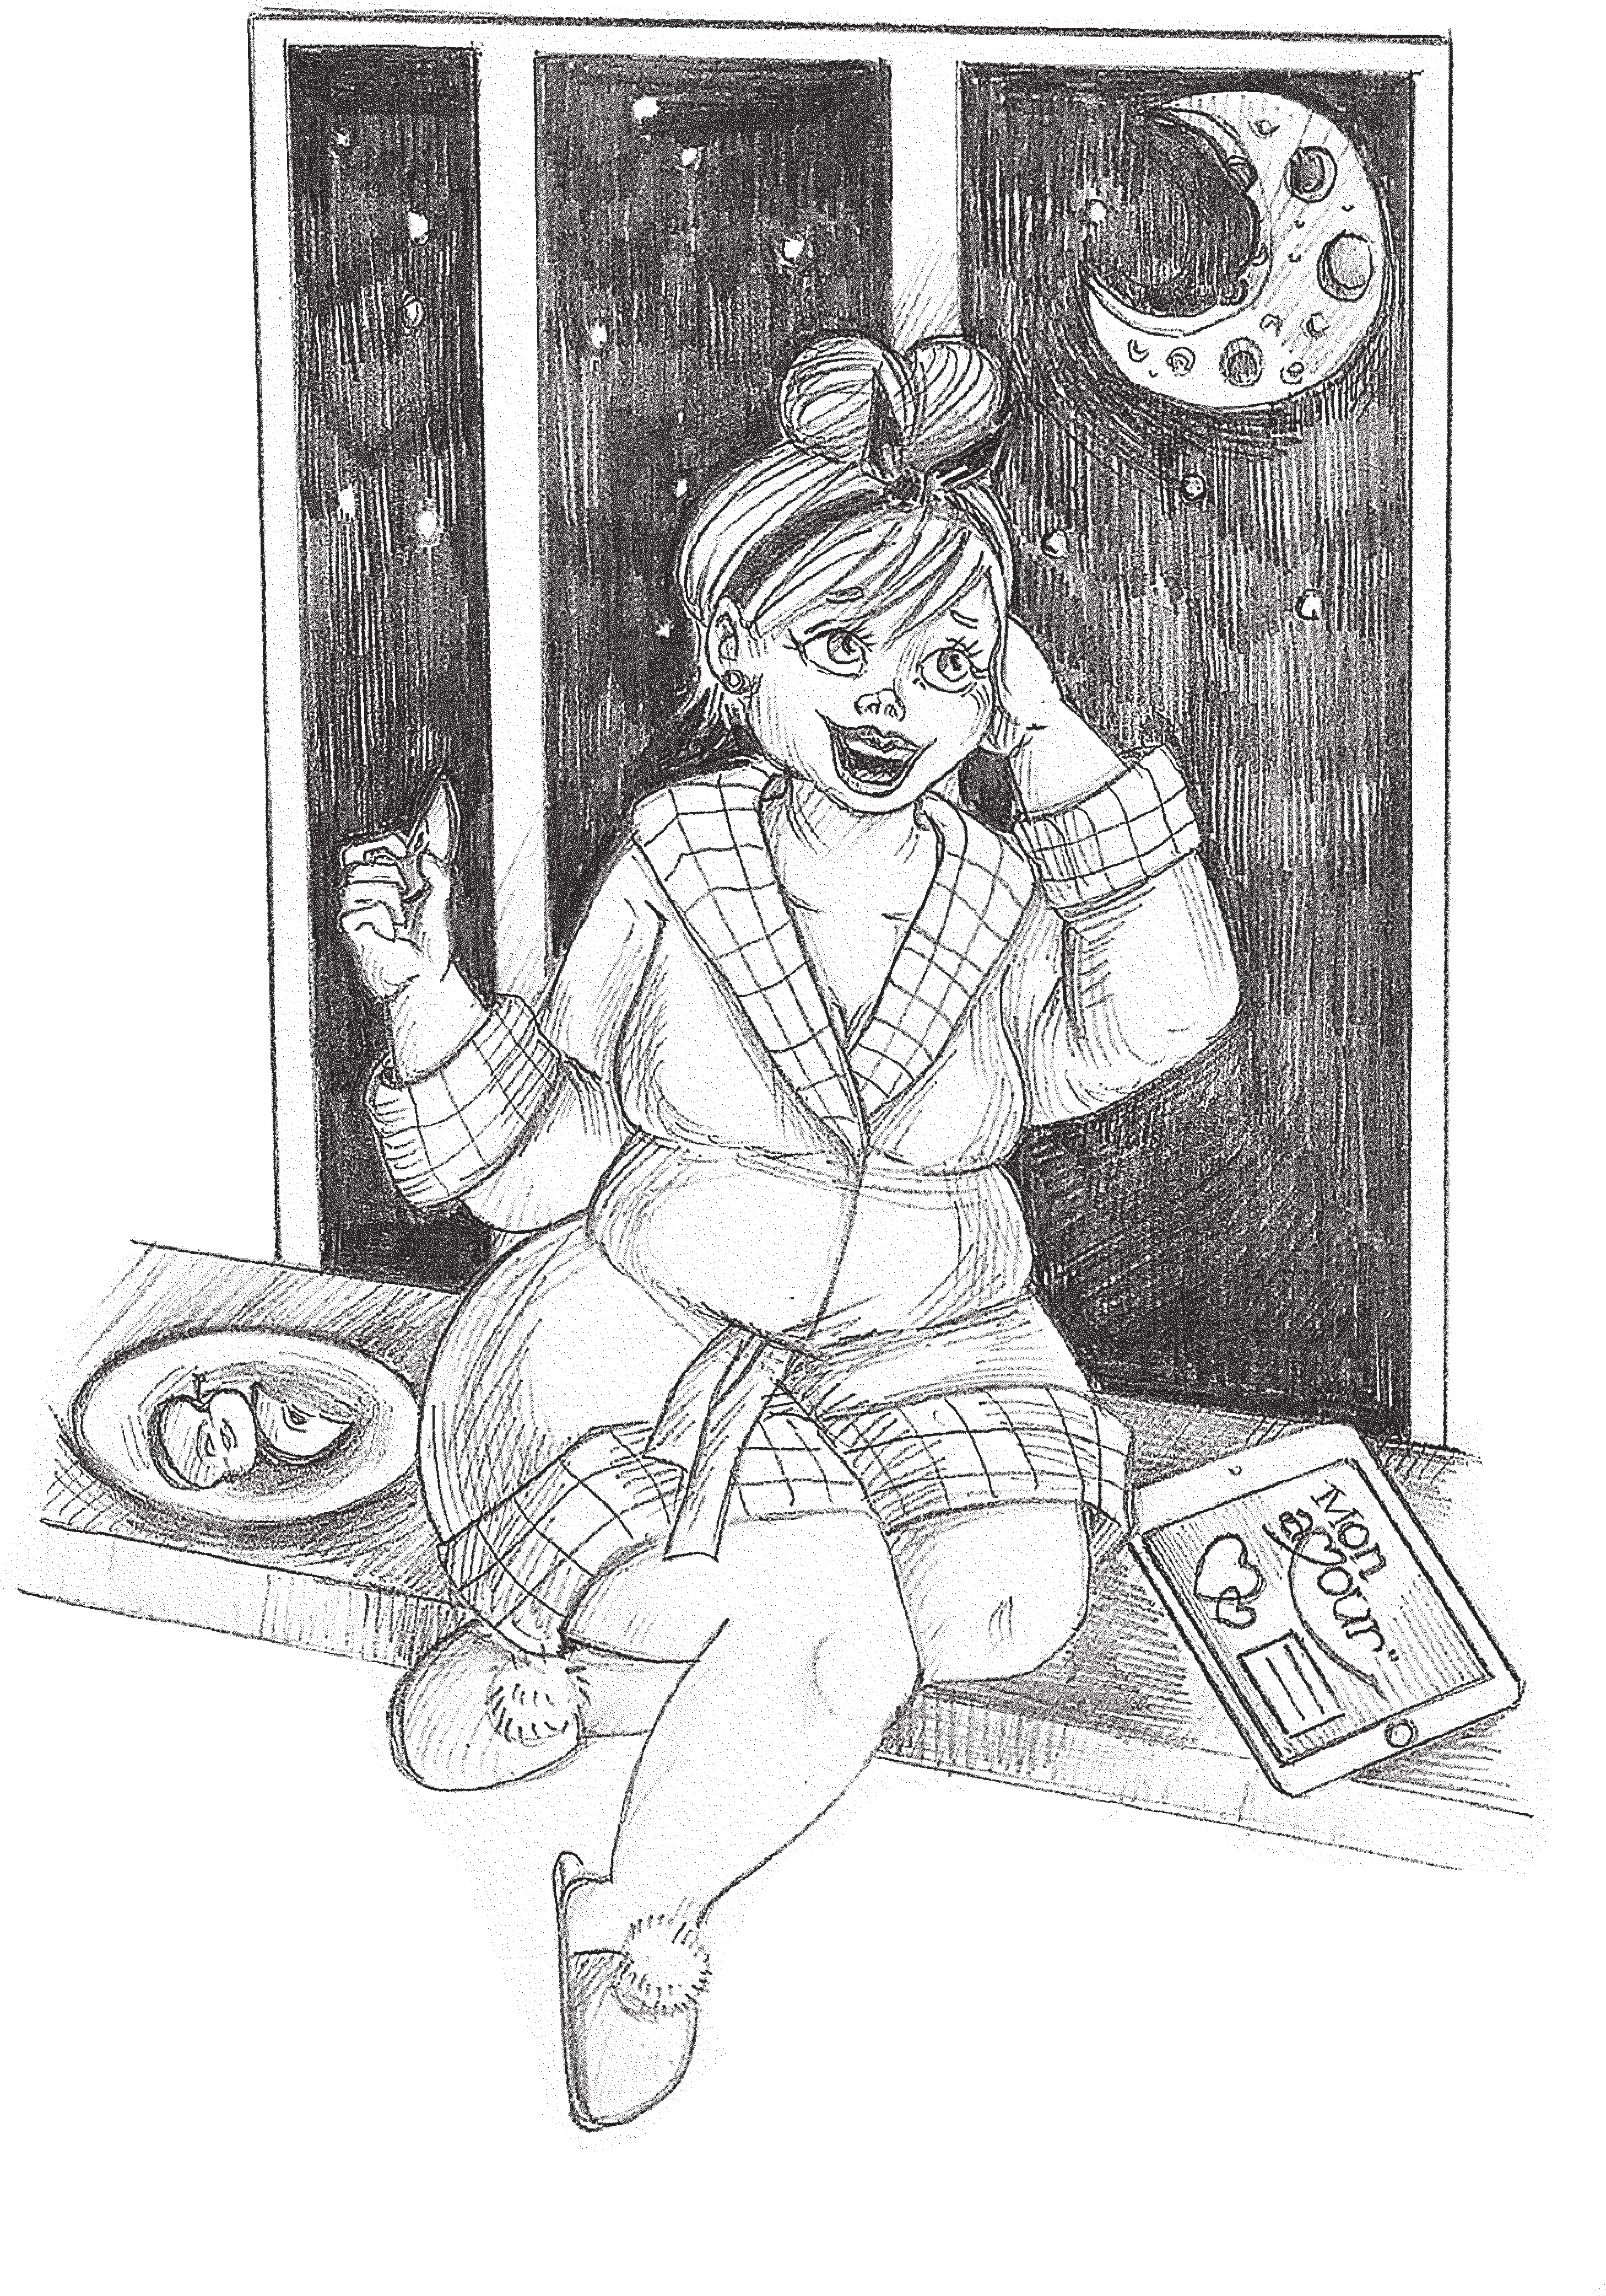

Вот только не ведал ни сном и ни духом
И к даме не шёл разбубённый король.
Бубновая, спрятав свой стыд в антресоль, Решила: «Ну что же, раз с бубнами глухо – Сойдёт и червовый...»
......................................................................
И в руки – консоль!

Жракула
Приходит он, когда весь город спит, Шуршит на кухне, хрумкая в потёмках,
В тиши ночной жует вкусняшки громко... Он – Жракула, он – зверский аппетит!

Луна и диета
Аппетитным кусочком сыра Пришпандорена к небу луна.
Мне так голодно, зябко и сыро...
На диете сижу... У окна.

Добрый совет
Грубо выражаясь, мягко говоря,
Я тебе отвечу немудрёной фразой:
Ты меня не трогай, сударь мой, зазря,
А не то узнаешь, что я за зараза!

А знаете...
А знаете, как горько в горле комом
Бывает от внезапных желчных фраз
Твоих родных, иль просто так знакомых,
Что хочется в ответ – не в бровь,
А в глаз!

Порошки

Ответ
меня на первое свиданье зовёшь с намеком на постель
и вот ты в «скорой» с переломом костей

Лирическое
проснувшись около обеда
с грустинкой легкой на душе гоню привычно бред лиричный взашей

Анна Конобеева
О себе: «Многодетная мама, кандидат экономических наук, имею ряд образований и специальностей, стремлюсь постоянно познавать новое. Генеральный директор Центра развивающих инновационных методик в области образования и культуры и директор Центра коррекции и реабилитации
«Арлекин». Публиковалась в различных газетах и журналах, в том числе за рубежом. Изданы две книжки стихов, также отдельные стихи включены в несколько поэтических сборников».
https://www.stihi.ru/avtor/arlekin2008

Примета
С рождения мой организм подключён
К неведомым древним богам…
С утра у меня зачесалась ладонь,
И я осознала: к деньгам!

Я знаю, я верю: приметы не лгут! Зашкрябалось рядом с локтём,
И вот до предплечья неистовый зуд Добрался и шпарит огнём.

Затем, предвкушая, заныло плечо:
«Богатство! Деньжищи! Твои!» Сомненья и логика мне нипочем,
В глазах – озорные нули.
© Анна Конобеева, 2020

Откуда ж богатство придёт, ё-моё? Откуда привалит деньжат?
Я драю себя до полос пятернёй,
Аж зубы во рту дребезжат…
Примета, ну как же! Признаться грешно, Что доктор обидел до слёз:
Диагноз, мол, барышня, глуп и смешон – Чесотка и педикулёз.

Неделю чесалась… Блохастый барбос
И тот с подозреньем смотрел.
Но был позитив: не чесался мой нос.
А значит, останется цел!

Маразм и склероз
Сверх разума заполнены чуланы
и чердаки великого ума.
Маразм пришёл негаданно-нежданно
и приобрёл невиданный размах.
Мой мозг не принимает фактов новых,
и любопытства зуд давно угас.
С упорством стариковским нездоровым перебираю мысль по сотне раз.
Коллеги наслаждаются с усмешкой,
не в силах принимать мой бред всерьёз. Маразм и заумь спорят вперемешку,
но их обоих победил склероз.
И вот, под вечер челюсть вынимая,
смотрюсь в трельяж и думаю: «Беда…
Сбылась мечта. Вот вспомнить бы, какая…
И улетели годы. Но куда?»

Аппетит всему виной
За окошком небо хмурится, Ожидается метель.
Я на ужин жарю курицу
И готовлю вермишель.

Пеньюар посексуальнее
Я надела «на потом».
Стол достоин созерцания, Только мысли о другом:
Мужа нет! Ну жду, как дурочка.
Где же бродит этот гад?!
Остывает чудо-курочка, Скулы сводит аромат.
Где ж он шляется, бесчувственный?
Ну сказал бы: «задержусь».
Пожираю ножку вкусную
И на крылышко кошусь.
Муж пришёл. Кричит: «Голодный я!» И стремглав к столу бежит...
Остов, дочиста обглоданный, На тарелочке лежит.
Брови – в нить на переносице,
На лице у мужа тик...
Пеньюар по швам расходится...
Эх, накрылся «романтúк» *!
- романтúк (молодёжный жаргон) - романтическая встреча.

Неудачный курортный роман
Море пыжилось волнами, Уходя за горизонт,
Для объятий и касаний, Знать, не выдался сезон.
Я бросала томно взоры, Телу придала изгиб,
Он краснел как помидоры
И к скамеечке прилип.
Он как будто бы не видел Ног и шеи наготу.
Наземь падали флюиды, Угасая на лету.
Я решила взять сноровкой
И прижалась будто «вдруг».
...Так втопил он стометровку - Перегнал и свет, и звук!..
Ни объятий, ни касаний - Только ночь над головой. Море хлюпало волнами, Хохотало надо мной…

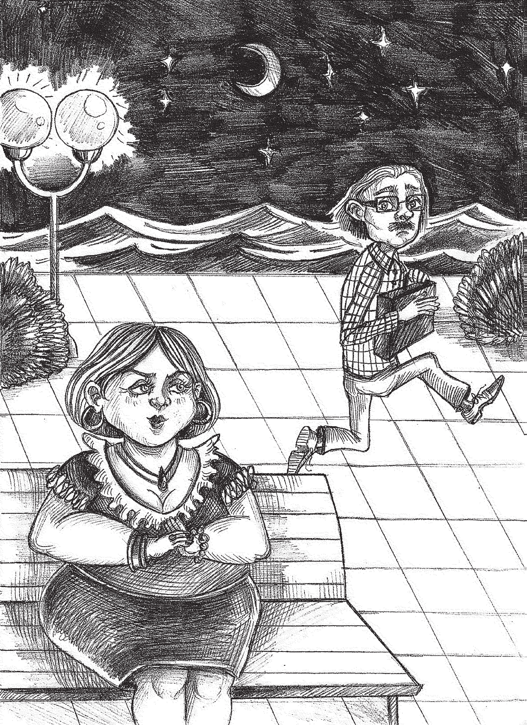

Ода настоящему дачнику
Падает на землю спелый абрикос,
Кабачок в листве свой хвостик прячет. Если ты корнями в эту землю врос,
Знать, ты самый настоящий дачник.
Если, не поливши, ты бы не уснул*
И навоз таскаешь втихомолку,
Если ты по локоть в грядке утонул –
Сад зажал тебя в тиски надолго.
Самоотрешённо бой ведёшь ты с тлёй, Пузом греешь хлипкую рассаду,
Чёрен от загара и покрыт землёй – Вот и стал ты пленником у сада.
Ты смиришься с этим. И в конце концов, Станет сад тебе всего дороже.
Ты закрутишь сорок банок огурцов,
Хоть (признайся!) их терпеть не можешь.

* В нашей местности если про кого-то говорят «он ложится спать, только поливши» – это высшее одобрение дачному усердию, так как из-за весьма экзотического режима вода часто подаётся только глубокой ночью.

Тараканий бред
Написано в обшарпанной провинциальной больнице на
фоне гигантской температуры
С долей изощрённого садизма
Я ищу границы бытия.
На меня взирает с укоризной Тараканов рыжая семья.
С ними мне не так уж одиноко,
И когда я отхожу ко сну,
С выраженьем им читаю Блока: Про фонарь, аптеку и луну.
В одного вчера попала метко - Думала, что раздавила вдрызг. Поутру смотрю, а он таблетку По краям фигурно всю обгрыз.
Вечером, нажравшись местной каши, Наведя на морде марафет,
Он привёл штук двадцать таракашек, Чтоб они послушали мой бред.
И от этой наглости вскипая
И не в силах скрыть глухую злость,
Я им «Тараканище» читаю,
Чтоб им этой ночью не спалось!

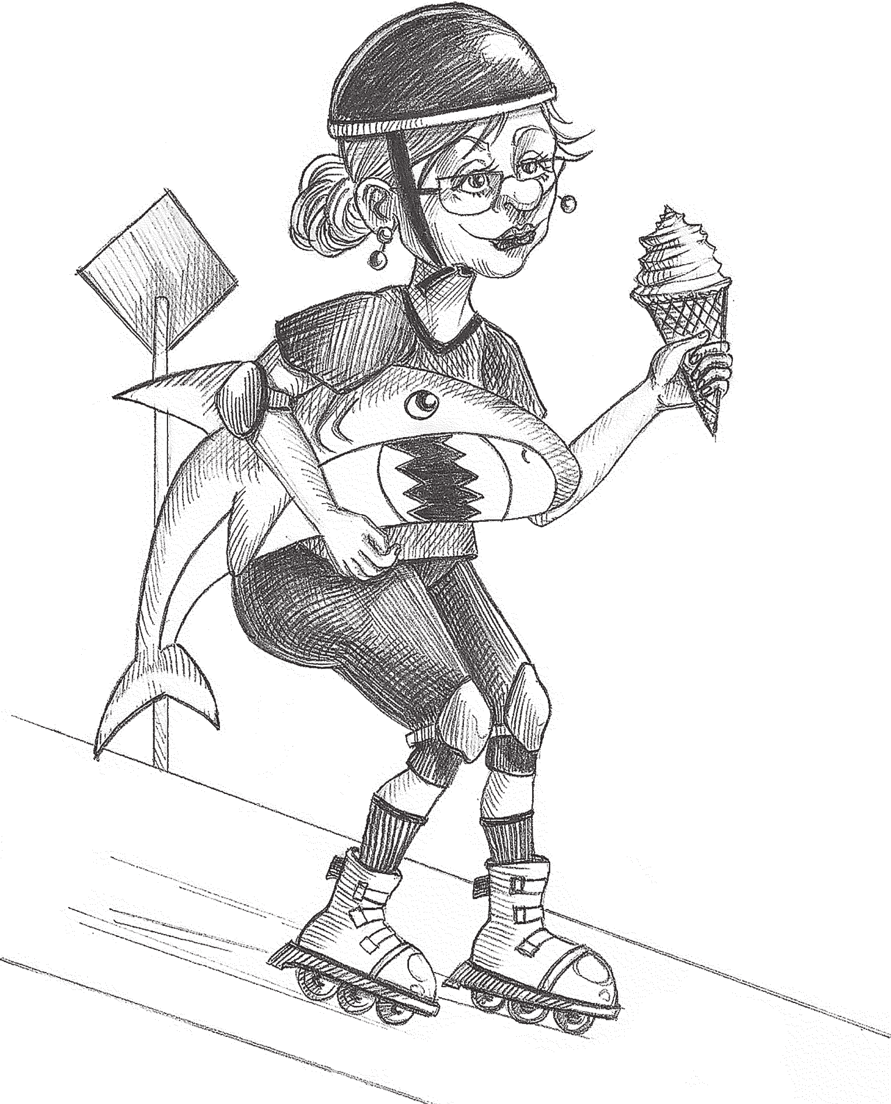

Дотянуть бы
Дотянуть бы мне до пенсии: Десять лет осталось выстоять. Заживу тогда я весело,
Ох и развернусь, плечистая! Поцелую шефа в темечко, Выйду, гордая, на улицу.
Не хватало в жизни времечка? Всё теперь реализуется!
Не свалюсь, не жди, с депрессией. Жизнь на 20 лет расписана,
Не мое – печенье треская,
Мять диван у телевизора.
Не свяжу внучатам шарфики,
Печь не стану белый хлебушек.
Но слетаю до Антарктики,
Прыгну с парашютом с небушка. Увлекусь, пожалуй, бокингом,
На сноуборде трюки сделаю, Наконец, освою ролики,
Выловлю акулу белую.
Заискрится жизнь чудесная
С перспективами бескрайними... Дотянуть бы мне до пенсии,
А не склеить ласты ранее.

Разлеглась
А у нас повалил снегопад.
А у нас - минус восемь вчерась.
И давно бы зиме дать под зад:
Топай, мол, ты чего разлеглась? Зарыдают сосульки с утра,
На дорогах разлезется грязь.
Ну а к вечеру – та же игра: Замело, занесло –
раз-лег-лась…
Ну короче, не март – а беда
В снегопадно-морозном дыму.
Вот бы знать, где зима прячет зад,
И придать ускоренье ему…

Зверинец у меня внутри
Мало мне было заботы
в этот дурной понедельник: бабочки требуют что-то,
в сердце – коты обнаглели:
шкрябают больно и странно, тапком их надо бы, тапком!
А в голове тараканы
бегают не по порядку.

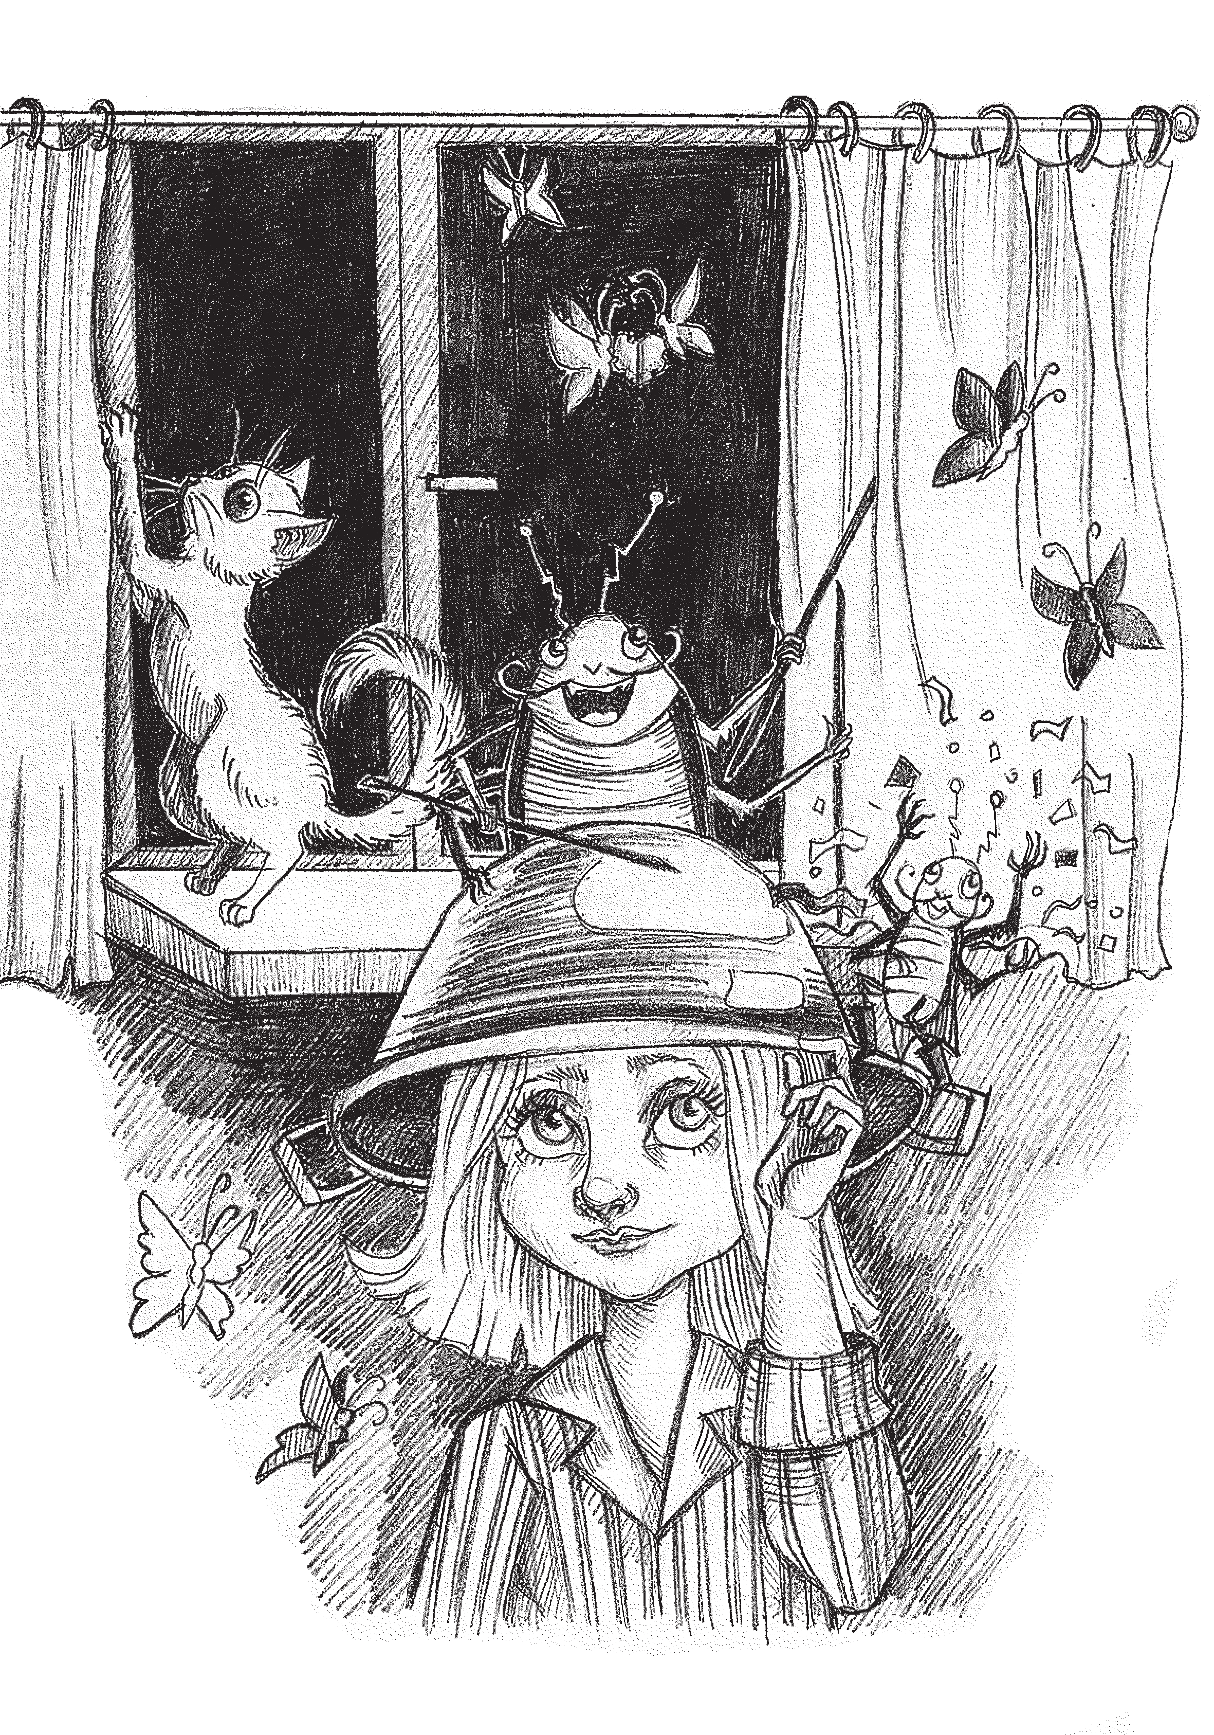
Нынче под утро, заразы, выбесили – ну конкретно –
Мол, обеспечить их тазом надо, к тому ж ещё, медным. Бегают и матерятся,
Прут, паразиты, на принцип!

Леонид Демиховский
Пишу полвека. Был, привлекался, состоял. Образование высшее. Естественно-научное. Живу в США больше четверти века. Родом из Минска. Поэт, фотограф, переводчик, пародист с узнаваемым стилем. Но на жизнь зарабатываю не этим. Много пишу для детей. И родителей...
https://poembook.ru/id107426

Лавочка
Эта лавка у подъезда – Удивительное место: Кто сидел на ней уже,
У того пятно на Ж. И на лавке заодно Образуется пятно.

Матерится Дядя Вася И её по новой красит.

Триумф (быль)
В скупых деталях нынче помню Лишь неожиданный финал:
Вдали бичами синих молний Нептун волну на берег гнал.
Она была сильней и выше,
Чем пляжный флаг предупредил,
Я из неё на сушу вышел
С морской звездою на груди,
© Леонид Демиховский, 2020

22

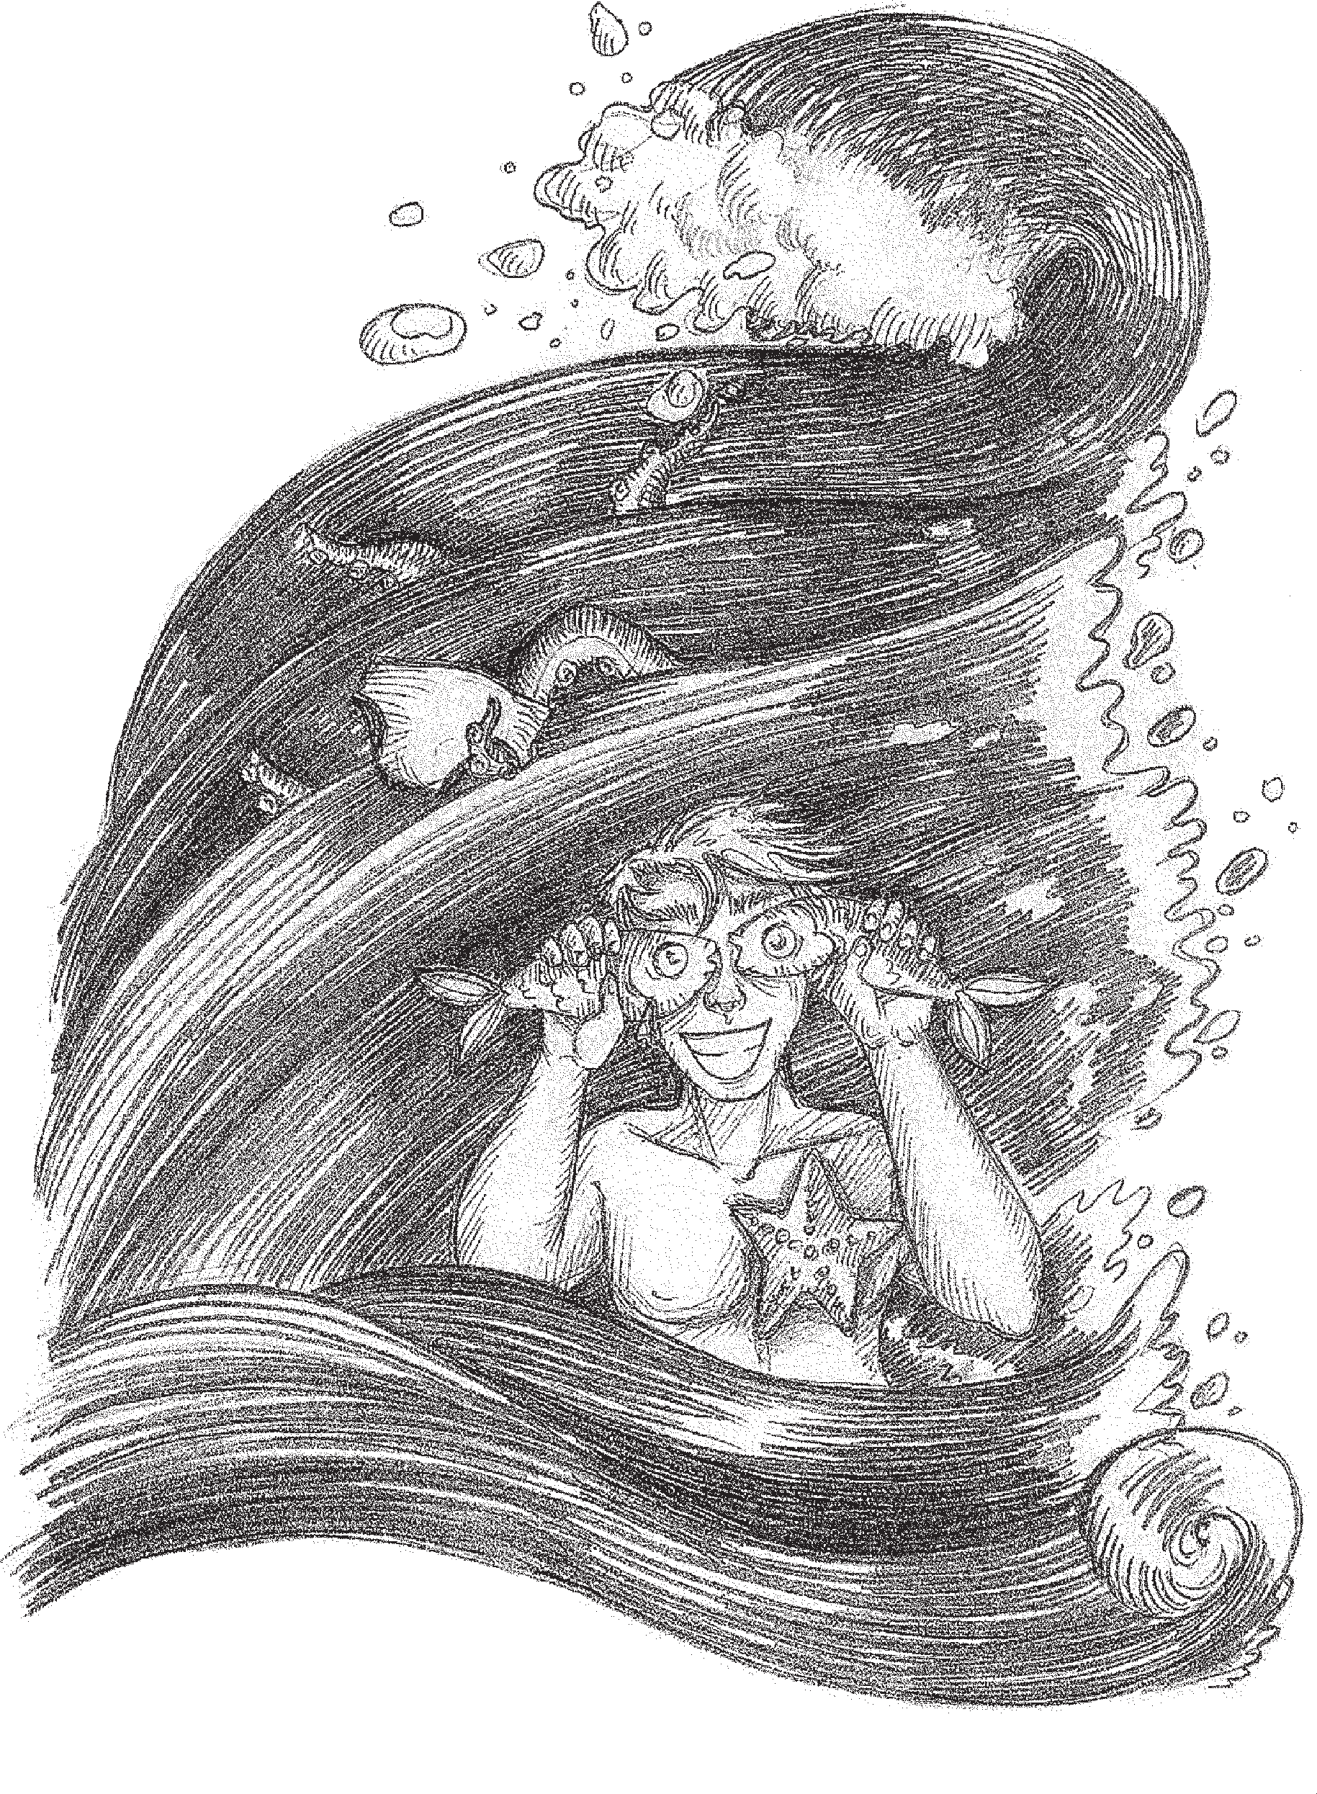
Сию награду взял я с бою
У океана и грозы...
Жаль, забрала волна с собою Мои купальные трусы...

Отпуск
Мой папа хотел, чтобы белые ночи,
А маме в Италию хочется очень.
Я сразу придумал, как им помириться: Мы ночью на лоджии скушаем пиццу!

Сергей Серёгин
Серёгин Сергей Викторович, родился и окончил школу в Украине, университет – в России (НГУ). Доктор биологических наук, специалист в области генетической инженерии. Беспартийный. Проживаю в замечательном месте – наукограде Кольцово близ Новосибирска. Произведения были опубликованы в 15-ти коллективных сборниках, и издано два авторских сборника стихов с 2014 по 2019 гг. Лауреат (III степени) областного фестиваля-конкурса самодеятельных авторов, посвящённого 80-летию Владимира Высоцкого – Новосибирск, 2019.
https://poembook.ru/id90116; https://www.stihi.ru/avtor/svseregin.

Коленки
- Любил когда-то я коленки:
У Вальки, Ирки, Ольки, Ленки… Но вдруг меня с ума свели Коленки милой Натали.

И этот факт, быть может, значит,
Что жизнь теперь пойдёт иначе.
- Но чем коленки у Наташи Других таких же много краше?

- Они как свежий бриз, как блюз…
Наташку очень я люблю!
- За что её любить, извольте? Она же Вас совсем изводит!
© Сергей Серёгин, 2020

  - Ну да, изводит… Словно тлю…
Но всё же я её люблю!
Любовь отпразднует победу –
Не зря кричит мне крыша: «Еду!!!»

Гулька св.
Случай этот родом из середины 90-х, то есть такая бородатая история. Но чистейшая правда – ни слова выдумки!
Это было золотое время микрорынков и киосковой торговли, когда слово «супермаркет» казалось чисто буржуинским...
В нашем славном научном городке Кольцово, что близ Новосибирска, тоже был микрорынок. Сейчас его нет – и всем очень жаль. Но что поделаешь, жизнь диктует свои правила. Супермаркетов – полно! Только вот в чём их суперность? Вопрос…
В те годы у нас на рынке был очень популярный киоск с мясной продукцией. И зачастую там появлялись некие деликатесы, коим мы и названия не знали. Кто постарше -помнит конец 80-х – начало 90-х…
Тогда в магазинах не было просто ничего! Когда по талонам мыло вонючее индийское покупали! Когда по талонам курили ужасные корейские сигареты!.. Когда… Да ладно, достаточно нытья!..
Так вот, подхожу я к киоску с мясной продукцией… А там места мало для того, чтобы товар лицом выставить, поэтому красуется табличка с перечислением наименований товаров, которые

сейчас есть в продаже, а сами они в коробках и холодильниках.
Я пробегаю глазами список, на скорую руку составленный продавщицей, и взгляд замирает на странном деликатесе: «Гулька св.»… Я немного задумался…
Сразу вспомнились народные и идиоматические выражения насчёт небольшого размера органов этого самого Гульки… Но здесь он как бы целиком предлагался, да ещё и св. – видимо, свежий!
Фантазия меня вконец одолела, и, подойдя в очереди к окошку, я выпалил:
- Мне, пожалуйста, Гульки… Если можно - полкило!
Взгляд продавщицы я помню до сих пор!
- Вы надо мной поиздеваться пришли?! – строго спросила она меня.
Я кивком указал на бумажку со списком продукции… Женщина минуту тупо на нее смотрела, потом замысловато произнесла:
- Да, действительно, – Гулька…
И тут сознание к ней вернулось:
- Да это же у меня ручка перестала писать! Это просто-напросто «Рулька свиная»!
Вся очередь вмиг схватилась за животы, смех стоял на весь рынок!
- Ну что, мужчина, Гульку, тьфу, блин!.. Рульку брать будете?!
- Конечно буду!
Вот так и не довелось мне попробовать на вкус легендарного Гульку!

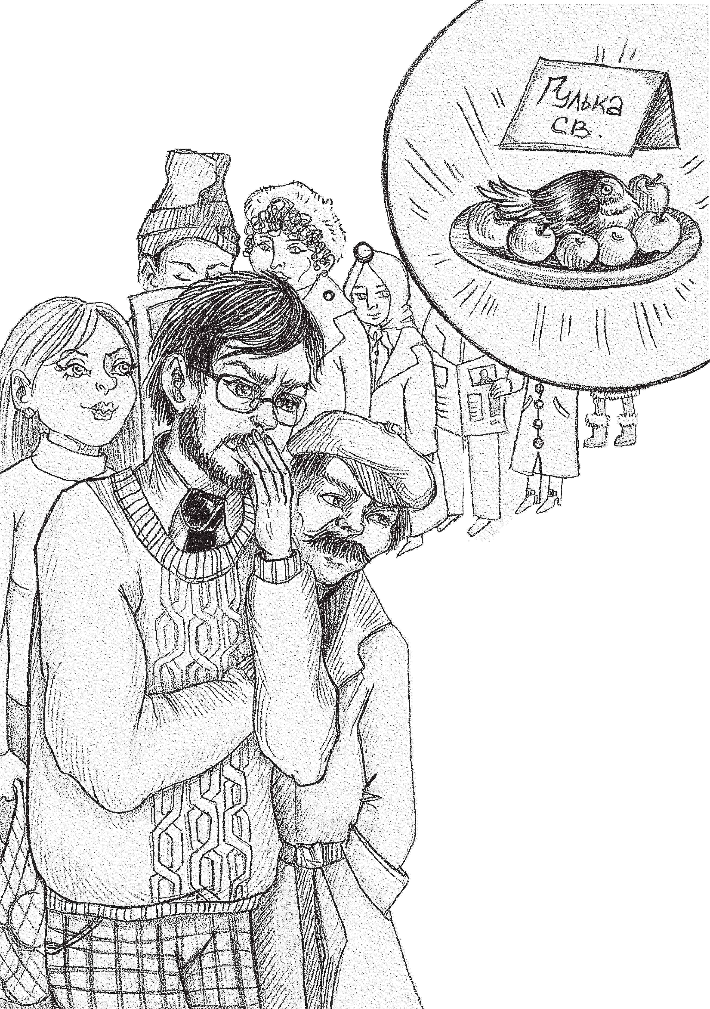

Благодать
Дружеская пародия

Виктория написала:

Не надо в школу мне идти:
Болею, пью чаи с брусникою… https://poembook.ru/poem/2289753-vpolzla-zima-za-
barkhat-shtor
Не надо в школу мне идти:
Аферу провернул великую,
Сыграл, как истинный артист – Болею, пью чаи с брусникою…

Всего-то съел сосулек пять
И градусник натёр ладонями.
И вот настала благодать!
Надеюсь, все меня вы поняли.

Другие – в школу, чуть рассвет,
А я – в постели тортик лопаю.
Есть у меня один секрет: Чрезмерно
хитропопый я!

28

Натали Третьякова
Третьякова Наталья Валерьевна, окончила Бишкекский Гуманитарный Университет. Из Киргизии переехала в Россию. Проживала в Краснодарском крае, сейчас живу и работаю в Сибири – в наукограде Кольцово. Некоторые из моих стихотворений были опубликованы в 4-х коллективных сборниках. Издано три книги с прозаическими произведениями.
https://poembook.ru/id87784; https://www.stihi.ru/avtor/natalibichkek.

Свадьба
Свадьба глазами невесты
Я помню годы золотые:
Цвела весна. Мы – молодые – Решились на союз.
Под звуки марша Мендельсона
Я, словно важная персона,
Плыла с тобою по салону
К скрепленью брачных уз.

Ты наступил ногой на платье… Маман сказала громко сватье:
«Как неуклюж жених!»
И тут случилась перепалка.
«Ты дочь воспитывай, нахалка!» –
И окатила минералкой
Свекровь гостей чужих…

© Натали Третьякова, 2020

29

Что стало дальше – помню смутно: Упала в обморок прилюдно –
Была я с животом.
И, раз пошло такое дело, Родня ругалась и галдела.
Мне болью вдруг скрутило тело:
«Ну всё! Пора … в роддом!»
Свадьба глазами жениха (ответ Серёгина Сергея)
Кошмарный день… Как вспомню – вздрогну!
Я в ЗАГС роднёю был подогнан:
Невеста на сносях!
Всё утро матушка вздыхала:
«Ах, проходимка эта Алла, Ведь даже разу не бывала Она у нас в гостях!»
Вот ЗАГС… Пока не расписался… Икнул, кивнул и закачался –
Упал перед столом.
И Лёха – друг мой закадычный – Поднял, налил, мол, всё отлично, Ты действуешь вполне логично,
Но вот, поди ж – облом!..
Мой тесть мне громко рявкнул в ухо:
«Ну ты затеял заваруху! Молись! Тебе конец!»
Я без сомнений с правой – в рыло! Потом меня совсем накрыло…
Не помню, что там дальше было… Назавтра – я отец!

Пустите на порог
Давно лишь часть одежды мой моторчик: Пропеллер ржавый и не тарахтит…
Стихи писать – три года как ни строчки –
Я разучился… Слепнуть стал. Отит
Лишил меня желанья биться в окна, Где раздаются смех и голоса,
Врываться к малышам, просить их сока Налить, варенья дать, – за чудеса –
Шалить, смеясь, нисколько не стесняясь Того, что папы с мамами опять,
За битые плафоны огорчаясь,
Потом детишек станут упрекать… Давно я перестал катать мальчишек На шее, поднимаясь в небеса…
Мужчина в цвете лет, что жил на крыше, Состарился… Стоит в глазу слеза,
Как вспомню фрекен Бок. Её ватрушки Такими были вкусными… Увы,
Шепнул я этой даме как-то в ушко:
«До встречи, дорогая, ждите Вы
Меня. Вернусь однажды утром ранним,
Как с жизнью холостяцкой я прощусь!» –
И обманул надежды, сердце ранил…
С тех пор старею я, хирею и грущу.
Но хочется вернуться к фрекен славной, Прижаться боком к нежной, дивной Бок, Покаяться, шепнуть: «Ты будешь главной
В судьбе моей… Пусти хоть на порог…»

Лосина
Моя сестра – учитель младших классов, педагог с большим стажем работы, творческий человек, любима и обожаема своими учениками. Общаться с ней на тему школы – одно сплошное удовольствие.
И вот как-то раз она мне рассказала историю, которую можно назвать анекдотичной.
30 августа – день знакомства с новыми учениками первого класса.
    - Добрый день, дети! Меня зовут Елена Леонидовна! Я – ваш классный руководитель, который будет учить вас с первого класса по четвёртый. Дорога нам предстоит трудная, но мы всё преодолеем, станем знающими, активными, творческими людьми. А теперь давайте познакомимся с вами.
Поднимает девочку и спрашивает:
    - Как тебя зовут?
    - Лося, – отвечает ребенок.
Пауза. На лице учителя написано недоумение.
Потом Елена Леонидовна переспрашивает так, чтобы не обидеть ученицу:
    - А как тебя мама называет?
    - Лосина! – бойко отвечает девочка. У учителя ступор!
Чтобы не мучить ребёнка дополнительными расспросами, она открывает журнал и читает имя: «РОСИНА»!

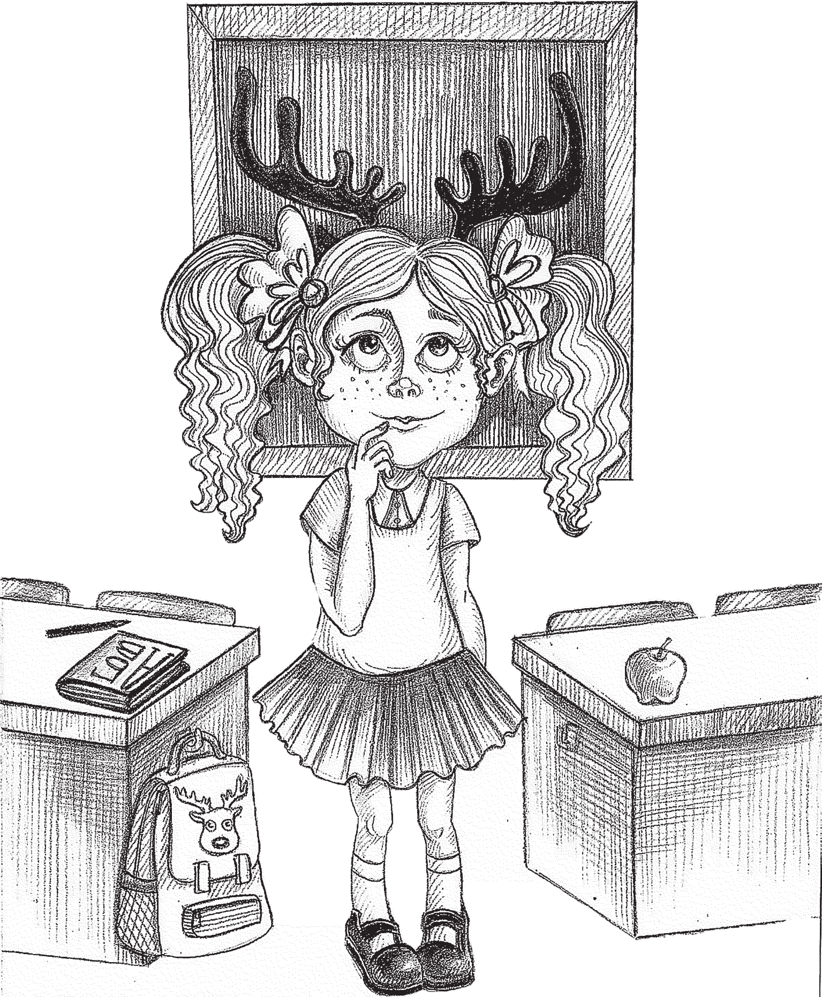

Михаил Кокорев
Убеждения: жизнь сама по себе не больно весёлая штука, чтобы ещё писать грустные стихи. Поэтому стараюсь добавлять в них юмора. На первый взгляд, иногда получается. О втором взгляде тактично умолчим.
На Поэмбуке пишу под псевдонимом Тень Наплетень.
https://poembook.ru/TEHb

Холостяцкие будни женатого мужчины
Я время посвятил бы сну, Но мою-режу овощи.
Решил: сегодня же блесну На кулинарном поприще.

Гора посуды. Вой, но мой. Работа будет – адова.
Жену с курорта жду домой, Так хочется порадовать!

Когда шедевр подам к столу (Прихватки нет - есть варежка), Она подарит поцелуй
И назовёт хозяюшкой.

© Михаил Кокорев, 2020

Пока в духовке зреет гусь, Калится кофе зёрнами,
Пойду-ка в танчики сражусь...
На кулинарном форуме.

Почуяв дым, услышав шум,
Я поступлю решительно: Свою картошку потушу Большим огнетушителем.

Признаюсь жёнушке с утра, Что не сломался - выстоял:
«Хвали! Я кухоньку прибрал. Смотри, какая чистая!»

А то, что чёрен потолок
И злы соседи лицами...
Так это к завтраку я пёк Вон те коробки с пиццею!

Я вам спою
Просвета нет. Как в танке – глухо.
Да с детства с музыкой не пёрло!
И тот медведь, что всем – на ухо,
Мне наступить решил – на горло.

Моё проклятье. Карма. Горе.
Но если вдруг прикажут: «Надо!» Пошевелю губами в хоре
Из третьего от сцены ряда.

Охрип. Простужен. Зря суёте Бумаги лист. На нём – куплеты.
Я не в тюрьме, не на работе!
Что дальше? Дуло пистолета?!

Добром пытался, но не вышло.
Замру, как тот, с распутья, витязь...
Раз по-хорошему не слышат,
Я вам спою. Тогда – держитесь!

Ращу
С утра уставлюсь в зеркала патину,
Как будто вовсе нет других забот.
Я пятый день ращу свою щетину,
Как истинно прилежный садовод.

Полью водой, плесну одеколоном –
И миллиметр прибавит высоты.
Мне это всё – для самообороны...
А вы считали, что для красоты?!

Не будет неожиданного стресса, Когда отыщется к проблеме ключ. Полезут целоваться поэтессы,
А я – непозволительно колюч!

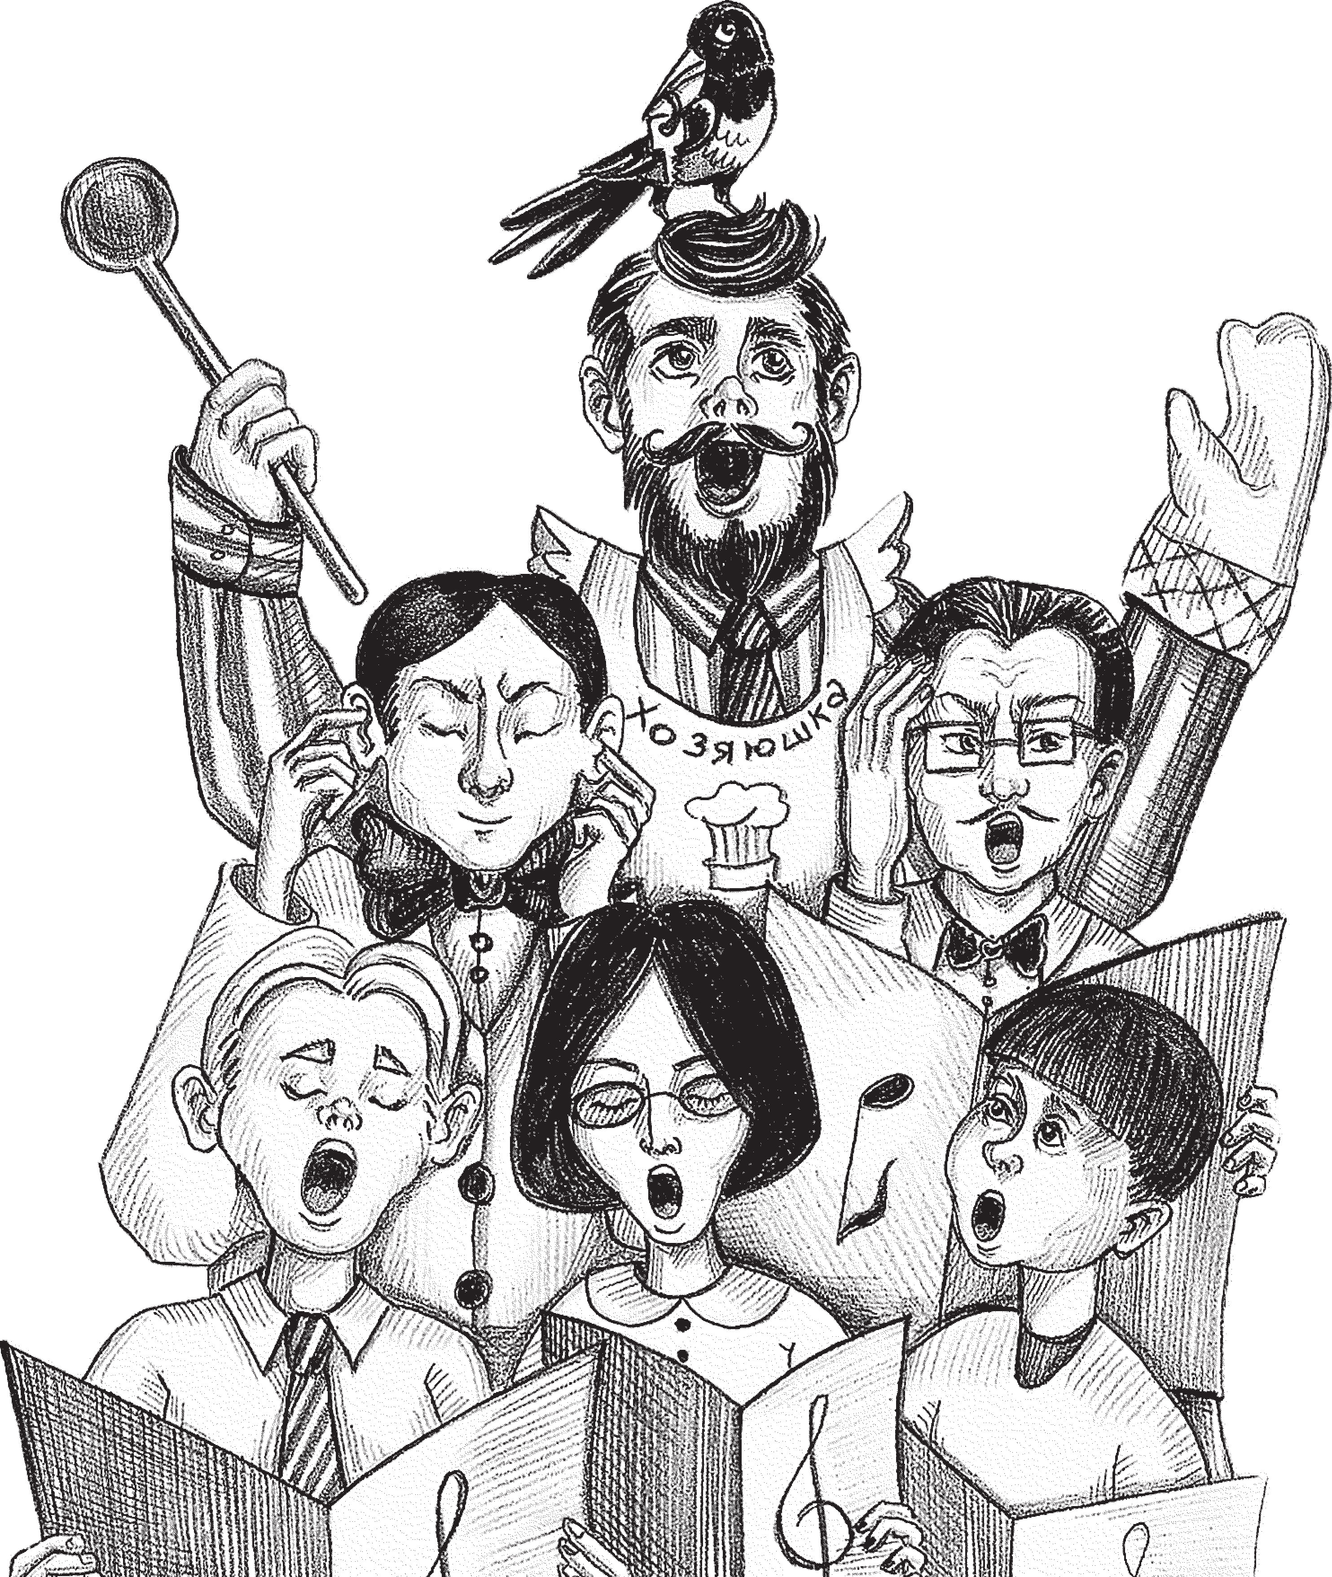

Простите...
Не спрятать: в пустыне ветра, Обиду и воду в сите.
Я в праве – запретов нету,
И всё же прошу: «Простите!»
Я сделаю то, что любо.
Быть может, расплата близко. Простите-прощайте, зубы.
Пойду открывать ириску.

Порошки

Сам виноват
сражён уборщицкой метлою при штурме не надел бахил погиб герой осады трои
ахилл

Будь же, князь, ты комаром...
царевна лебедь царь лягушку пытала где же князь гвидон
та виновато отвечала
пардон

Про Клару с гонораром
За то, что украла у Карла кларнет, Соседи отправили Кларе монет.

Дачные страдания.
Ключ
Не всякий решится: об этом – толпе.
Но слов не убрать из сюжета.
Сегодня на даче случилось ЧП: Утерян был ключ к туалету.

Признаюсь: отсюда не ждали беды. Пришла. И схватила за... горло.
Могу я неделю прожить без еды!
А тут, уж простите, припёрло.

Сорока, верни! А заместо ключа Дам скрепку и два самореза.
Воровка взлетела, ехидно крича...
На дерево лично залезу!

Здесь главное – в грязь не ударить лицом. Забрался в гнездо. Я – упорный.
Пять светлых идей, две лопаты, кольцо...
Но нету ключа от уборной!

Кроты с перепугу бежали из нор, Покрытые грязью и пылью,
В земле раскопав пожилой гвоздодёр,
Мы дверь в помещенье открыли.

Нирвана. На солнечных пялюсь зайчат. Блестят паутинные нити.
Но чем-то тяжёлым снаружи стучат… Потом допишу, извините.

Романа Романова
https://poembook.ru/id111150

Сон в осеннюю ночь
Туман... А потом развиднелось - не стало ясней. Реалии будто знакомы, а будто и нет.
То вкривь, а то вкось впечатления строили ей,
Смешавшись друг с другом, достаточно странный букет.
Безухов прошёл «в панталонах с высоким жабо»,
От страха у Лизы «душа вся в ботинки ушла»:
Брело «из десятка овец в поле стадо коров»,
И там же «из трех человек волчья стая» брела.
«Въезжая, Тарас громко цокал копытами» всласть,
И только «над Санкт-Петербургом забрЮзжил рассвет»,
Там «Анна в карете с откинутым задом неслась»,
«Онегин мочился духами, намылившись в свет».
А в свете и Пушкин бывал: «он вращал там жену», Художник прицелился к Машиной «позе лица», Герасим «заместо Татьяны связался с Муму»,
«У Гоголя Нос содержаньем забит до конца».
Раскольников маялся: «Тварь я вообще, или кто?»
«Французы ушли, не снесли русской армии дух»,
И «Беликов спрятал трусливо характер в пальто»,
А няня учила поэта «по-русскому вслух».
«Цветы рвала Лиза, кормила она свою мать»,
«Евгений к Татьяне с утра облегчиться ходил», Татьяна «мечтала любовью кого-то обдать», Обломов «по-русски, недолго и вяло любил».
© Романа Романова, 2020

«Абортничеством подкормились посёлки славян», Был неандерталец от холода «мохом покрыт».
А «русские рати по осени вышли в туман
И видят: монголо-татарское иго стоит»...
Упали очки со стола, в тишине загремев, Щека сохранила от бутера с сыром печать. Бросаясь в подушки, зевала себе нараспев:
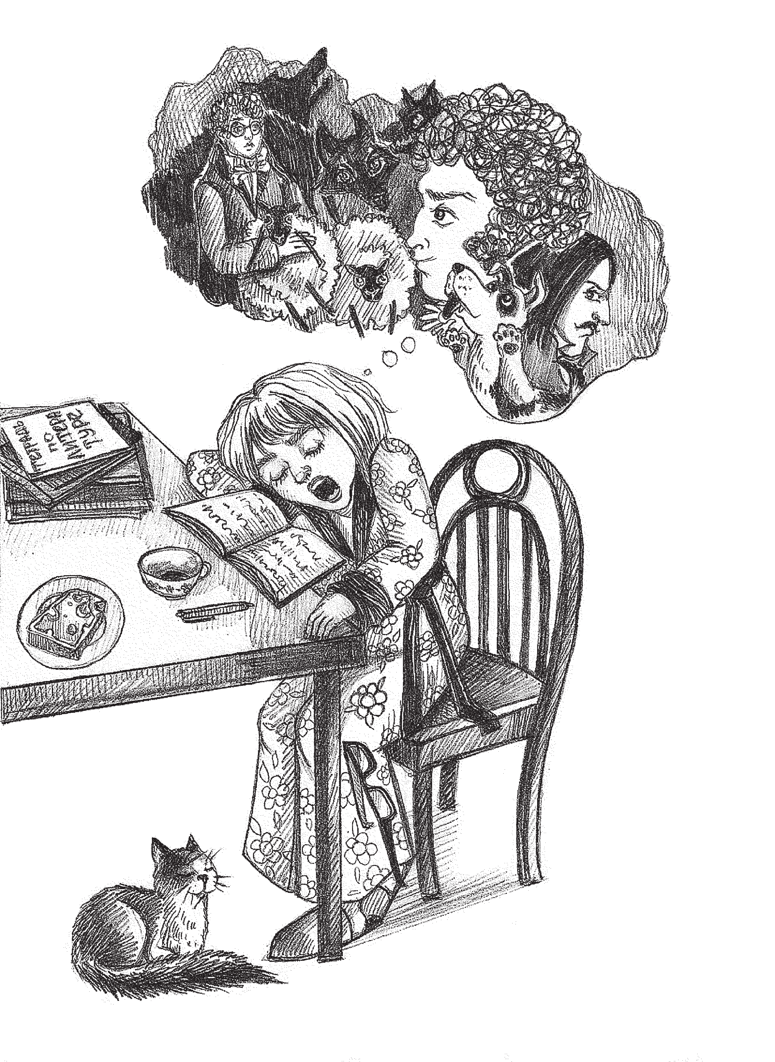
«Вот нечего было тетрадки всю ночь проверять!»

Лариса Федотова
Родилась и живу в Наровчатском районе Пензенской области. Работаю библиотекарем в Потодеевской сельской библиотеке.
https://www.stihi.ru/avtor/1998123 https://poembook.ru/id92818

Эх, яблочко!
***
Спелых яблок аромат
Звал меня в соседский сад.
Я на этот зов поддался – Чуть без уха не остался.
***
Муж подруги – вечный кот - Яблочный сварил компот.
В дом на пробу приглашает.
Ох, проказник, искушает!
***
Я в Мичуринском саду Чудо-яблоню найду.
Буду наслаждаться вкусом Яблок с примесью арбуза.

© Лариса Федотова, 2020

Вредные советы
***
В тоску вгоняет отраженье,
И сильно злит рисунок губ. Сыграй зимою на Крещенье
На флейте водосточных труб.
*** Хочешь вслед услышать:
«Мистер Эпатаж!» – Летом встань на лыжи И иди на пляж.

Баба Яга желает познакомиться
Я — Яга, существо озорное.
Правда, в возрасте: мне триста лет.
Но ищу молодого плейбоя,
Не прельщает меня старый дед.

Проживаю в лесу постоянно,
Без мужского плеча — ну никак!
Из друзей только хмырь окаянный — Пресловутый Ивашка-дурак.

Домовита, хитра, энергична, Привечаю нежданных гостей.
И жаркое готовлю отлично: Много мяса и мало костей.

Есть в наличии домик и печка, Ступа — мой именной экипаж, Освещение скудное: свечка. Одеваюсь по моде «винтаж».

На лицо, так сказать, некрасива, Костяная нога «натюрель», Временами мила и игрива,
И ношу европейский «икс эль».

Погадать вам на картах сумею, Присушу, закручу, заверчу.
А сама загорелась идеей: Выйти замуж за прынца хочу.

Приглашаю мужчин и робею,
От предчувствий забыла покой. Наглецов и альфонсов «отбрею» –
В совершенстве владею метлой.

Напишите мне в личку, представьтесь, Постараюсь ответить вам всем,
Ну а если при встрече понравитесь,
Я, возможно, Вас сразу не съем.

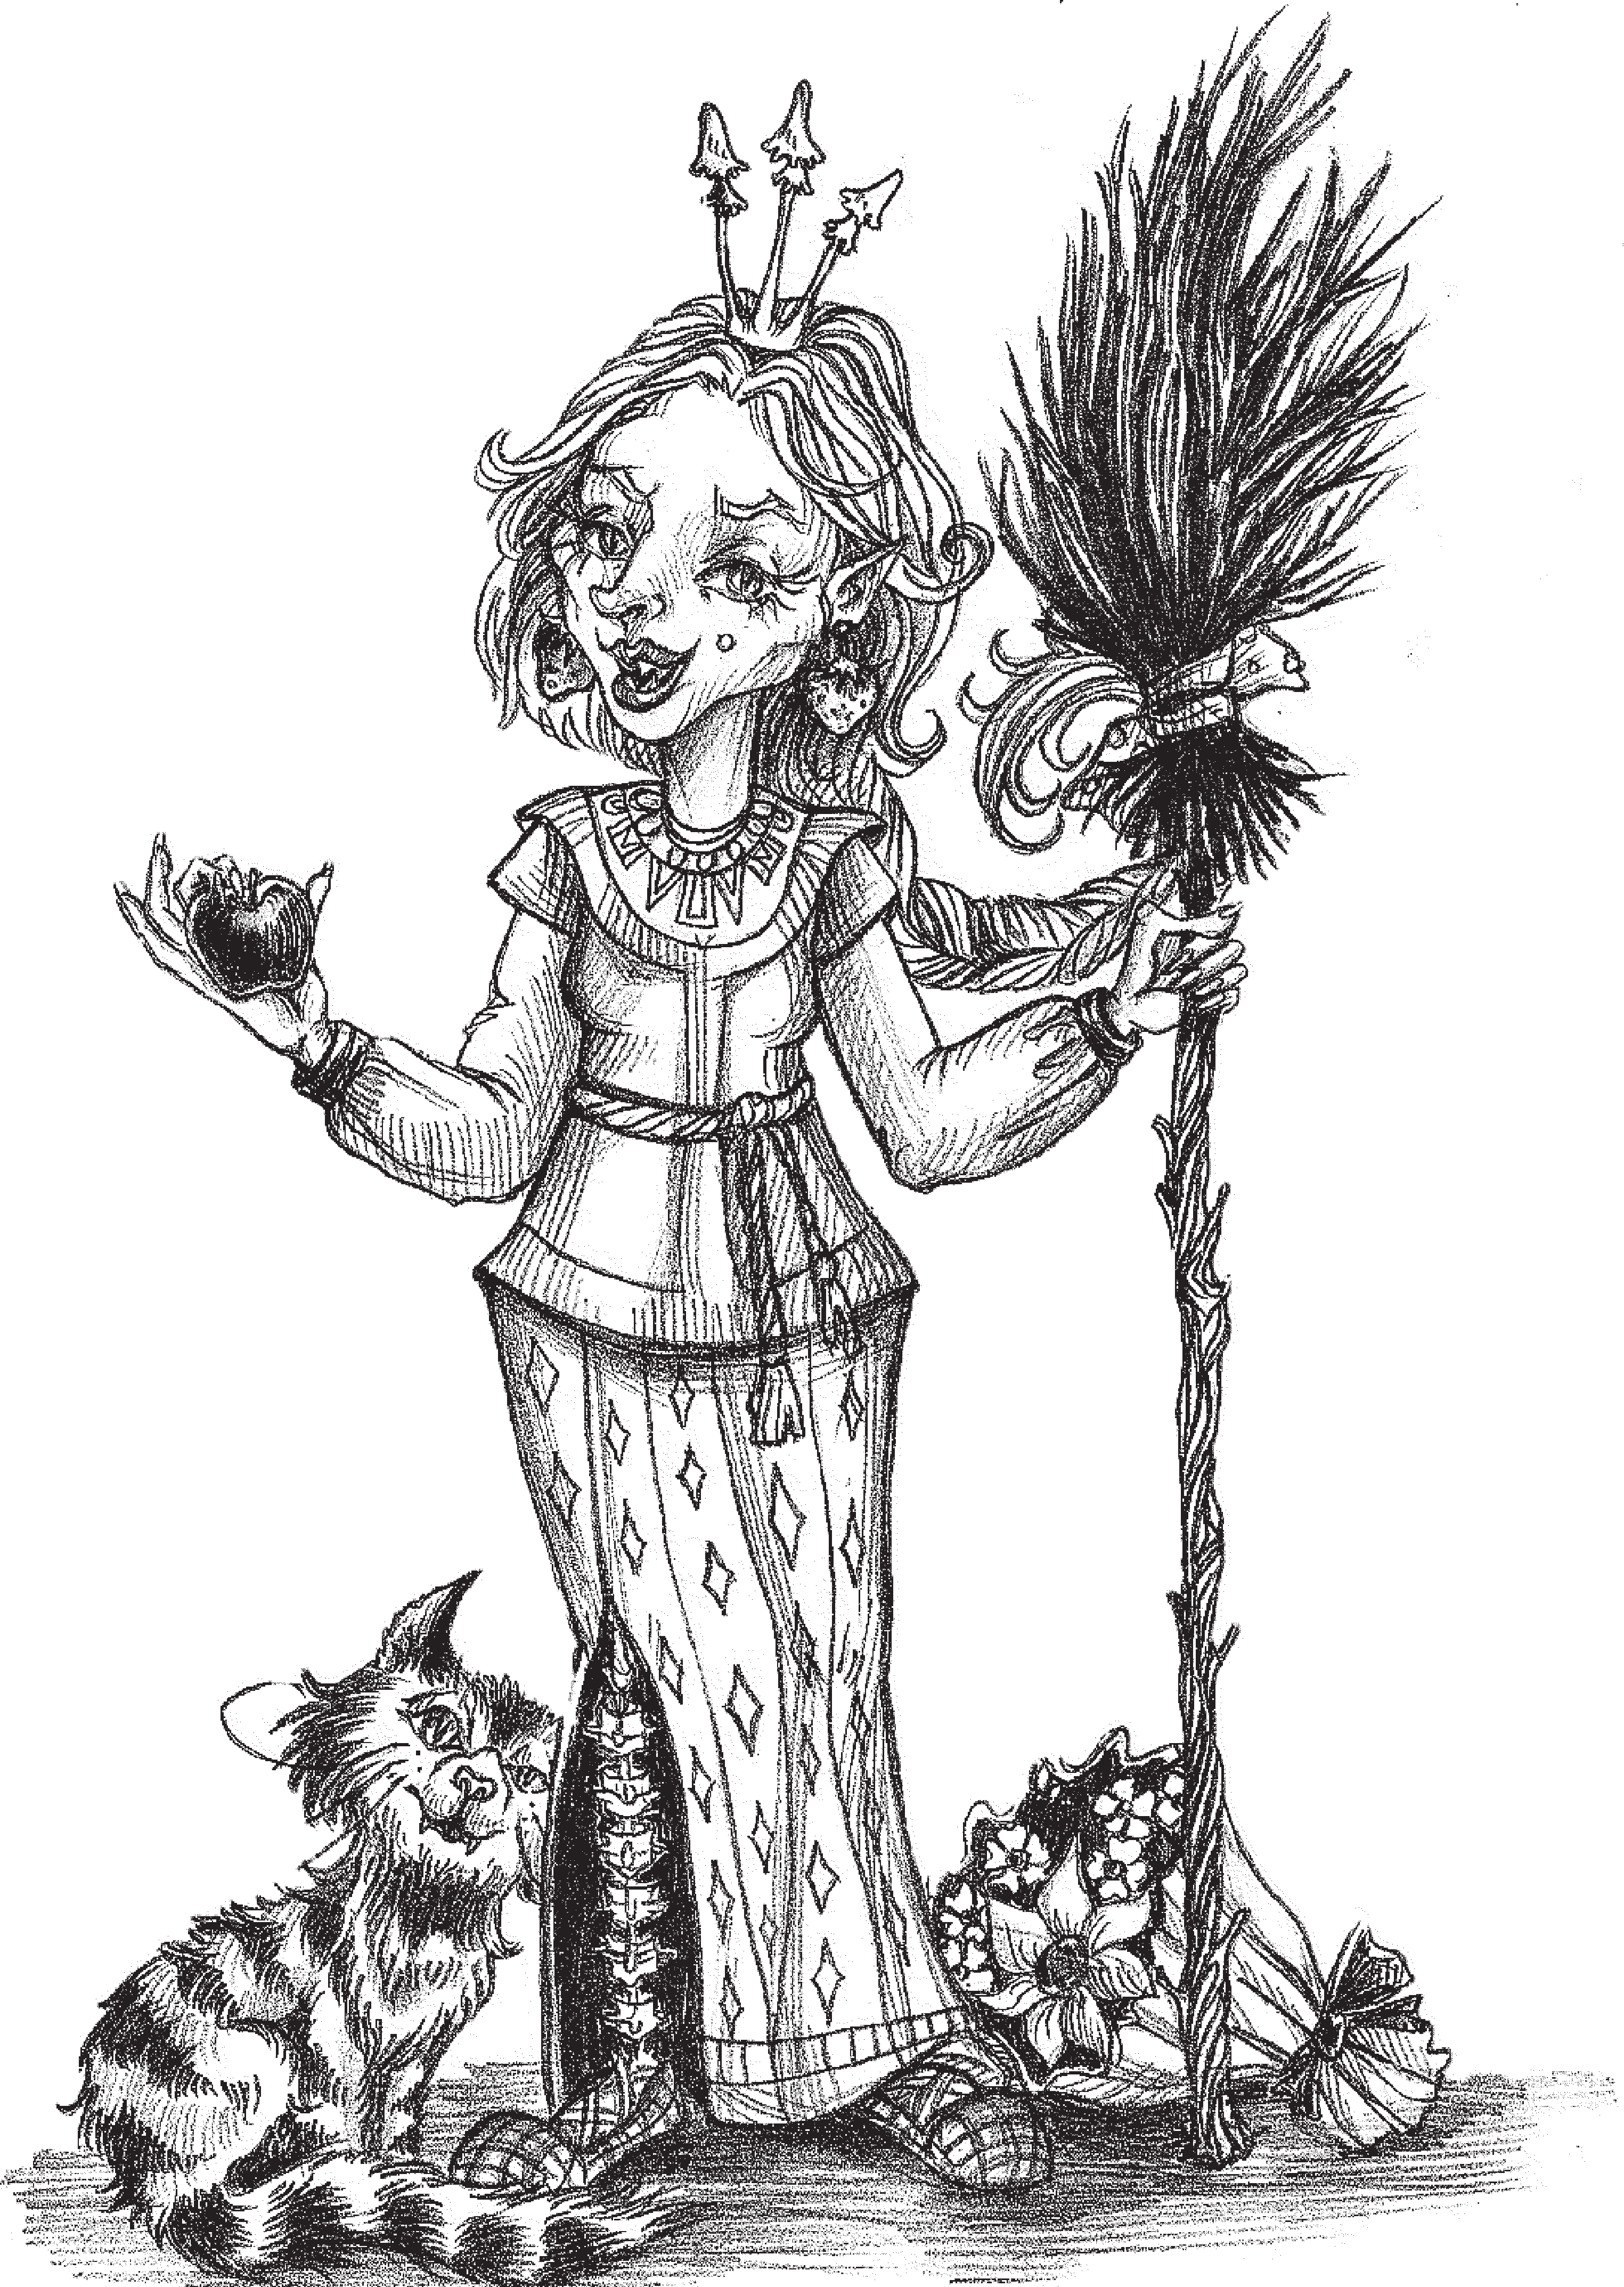

Дела семейные
***
Муж ругается – транжира. Ничего не отложила.
То-то сам за восемь лет Сэкономил на букет.
***
Ночью муж сходил «налево», Утром шепчет: «Королева!» Я ему: «Кончай юлить,
А не то – велю казнить».
***
Муж ворчит, рыдают дети:
Мама снова на диете. Суп не ем, бегу от щей. Скоро буду как Кощей!
*** Лето, адская жара.
Муж «чуть тёпленький» с утра. Насмешил родню до слёз
Песней «Ой, мороз, мороз!»

Старики-разбойники
***
Дед Макар напился водки
И орёт: «Уйду к молодке!»
– Топай, старый паразит,
Растряси радикулит!

***
С дедом мы собрали в школу Внука нашего – Миколу.
Деньги все потратив с толком,
Я кладу протез на полку.

Бабы, вперёд!
***
- Я, мадам, навеки ваш.
- Нафиг нужен мне алкаш!
- В списке Форбс, мадам, я пятый.
- Эй, красавчик, ты женатый?
*** Друг из армии писал:
«Жди меня, мой идеал». Сам из армии привёз: Жинку, тёщу и… склероз!
***
Мы на праздничной неделе Много пили, много ели.
Услаждали аппетит.
- Здравствуй, друг-панкреатит!
*** Говорил: «Люблю! Венера!
Грудь приятного размера!»
А теперь сидит молчком
У жены под каблучком.

Клавдия Сапожникова
https://poembook.ru/id113325

Последний пирожок
Последний пирожок на блюдечке остался.
Так до тебя, дружок, никто и не добрался...
А как вчера нырял в растительное масло!
И жизнь… Она была душиста и прекрасна!
Как бурно обсуждал в компании горячей –
Вы спорили гурьбой – чей мир внутри богаче!
И где ж друзья теперь? Исчезли за мгновенья.
В душе твоей совсем холодное варенье…
Чтоб не было проблем и не было печали,
Тебя я тоже съем – сейчас поставлю чайник!

Знакомство с Музой
Намедни ко мне Муза на плечико присела
И ножкою небрежно качала невзначай.
Без всякого смущенья конфеты-вафли съела
И выпила при этом из кружечки мой чай.

Кокетливо уселась на край любимой кружки,
Лишь крылья шелестели, прозрачны и легки. Сказала: «А ты знаешь, теперь, моя подружка, Хватай скорее ручку, давай, пиши стихи!»

© Клавдия Сапожникова, 2020

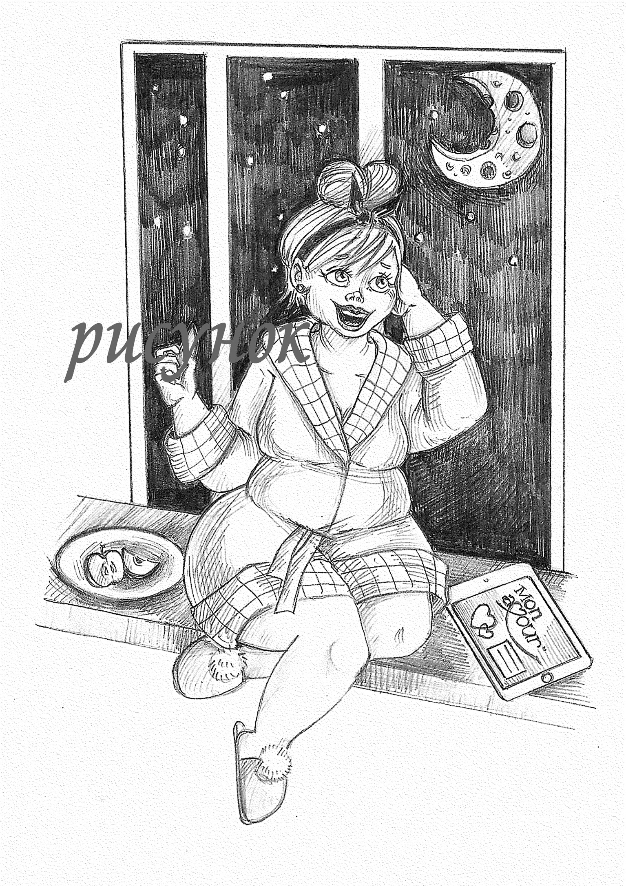

Престранное какое влиянье шоколада,
Казалась ведь нормальной и даже чай пила...
А может, виновата вечерняя прохлада,
Когда такая ересь ей в голову пришла!

«Послушай, я, конечно, идее этой рада,
Вот в школе сочиненья писала, про весну,
И то - когда заставят, оно мне это надо?
Стихи писать я, точно, совсем не потяну…»

Уснула прямо в кресле, да что со мной такое? Ваенга на экране душевно так поёт,
А на столе журнальном лежит какой-то новый,
Мне вовсе незнакомый, со стрекозой блокнот.

Цветами яблонь вечер весенний любовался, Закат окрасил в нежность седые облака.
Когда двурогий месяц на небе замечтался,
В блокноте появилась и первая строка…

Про поэтов и интернет
Сочиняют поэты, пишут дивные строки - Про моря и про горы развивают сюжет.
Про счастливое детство и про залпы Авроры,
А потом эти перлы шлют скорей в интернет.

В паутине всемирной круглосуточно гибнут,
В мониторы уставясь, открывают «агент». Если силы сегодня до утра не покинут,
Напишу тыща первый, юбилейный коммент!

Улыбаются мило солнцеликие смайлы
И приветливо машут на прощанье рукой.
Сколько времени даром, безвозвратно, пропало, Гложут чёрные мысли: «Есть ли в жизни любовь?»

А на улице лето, солнце смотрит в окошко,
Шмель в прикиде «билайна» продолжает полёт… Поспевает клубника, прогуляюсь немножко,
Может, ягод сегодня соберу на компот!

Все мысли о вас
(ода бижутерии)
О, мои прекрасные кольца и серёжки, Бусы и браслетики! Как я вас люблю!
Боже, как сверкают стразы в круглой брошке! Завтра пару-тройку снова прикуплю.
Перламутр и жемчуг, бирюза в три ряда, Малахит и оникс душу греют мне...
Как вы украшаете все мои наряды!
Кто сказал, что истина кроется в вине?

Утюг
Посвящается моему безвременно ушедшему утюгу.
Сегодня умер старый друг,
Мой славный беленький утюг.
К подошве я прижмусь щекой,
А он… холо-о-о-дненький такой!

Погасла лампа, не горит –
У утюга смертельный вид,
И после стирки, ё-моё,
Лежит не глаженным бельё.

Тебе же нынче, дорогой,
Всего-то, год пошёл шестой –
Я помню даже магазин,
На полке ты стоял один.

Наверно, грезил и мечтал,
Чтоб кто-нибудь тебя достал. Унёс за пазухой домой,
И для семьи ты стал родной.

Ах, сколько километров штор Успел погладить ты с тех пор!
А блузок? Брюк? Не сосчитать!
С чего надумал помирать?

Исчерпан, видно, весь ресурс – Тебя в кладовку отнесу,
Пополню хлама стройный ряд, Китайских чайников отряд.

Вот так и мы: живём, спешим… Пока по венам кровь бежит.
Кому-то говорим: «Люблю!..» Сегодня же утюг куплю!

Сергей Малинов
https://poembook.ru/id100374

Олень-мозгун

Из школьного задачника.
В озеро упала ветка. Пробегавший мимо олень успел заметить, что волна, созданная падением ветки, дошла до берега за 10 с, причем расстояние между соседними гребнями волнбыло равно 10 см и за 2 с было 4 всплеска о берег. Помогите оленю определить, как далеко от
берега упала ветка.
Под мышку сунув «Rolex» и рулетку, Вдоль озера олень бежал смурной,
Но краем глаза вдруг заметил ветку
И стал следить за созданной волной.

Забросив ежедневную пробежку
(Совет ветеринара подождет),
Решил устроить маленькую слежку:
Когда волна до берега дойдет.

За ней другая, третья… Вот досада! Замерил шаг, включил секундомер…
Вы скажете: «Оленю это надо?» Возможно. Отдышаться, например.

К тому же, неизвестно время суток.
А вдруг с утра голодным был марал? Промчался до обеда промежуток,
А тут уже и ужинать пора?
© Сергей Малинов, 2020

Достал мобилу топовой модели, Прищурил глаз, рога копытом трёт. Плюсует, вычитает, множит, делит - Допрыгнет или всё же доплывёт?

Секунды, гребни, всплески, скорость ветра…
Нажал на «Off», от ярости дрожа!
Чего там думать?! Вот она! Два метра! Зашел, сожрал и дальше побежал.

Эльвина Шумовская
Эльвина — имя, данное мне родителями. Шумовская — фамилия, доставшаяся от мужа. Родилась и до сих пор живу в рабочем посёлке Каргаполье Курганской области. Ещё в школе писала то, что считала стихами, потом долго ничего не писала, но в 2013 году случайно зашла на стихи.ру и начала учиться писать стихи.
Не работаю. Пенсионерка. Но раньше 30 лет отработала в связи.
https://www.stihi.ru/avtor/elvina1951

Одностишья
Большой привет в письме не уместился.
-
Несла с работы спирта полный памперс…
-
Блистал умом, обычно среди ночи.
-
Он постоянно строил, но лишь планы.
-
При стуке, по привычке, в шкаф тянуло.
-
Сегодня ты молчишь ещё печальней.
-
Молчал неделю, надоело слушать.
-
Молчание - тяжёлая работа.
-
Жизнь паразитов в органах прекрасна!
© Эльвина Шумовская, 2020

-
Не только мяч могу я отфутболить.
-
Не ради Грамоты учились в школе.
-
На месяц платье - а потом не влажу.
-
Мне лекций не читай: я не веду конспекты.
-
Заснуть бы… только шумно на работе.
-
Он наследил везде, но незаметно…
-
Дружил со всеми, но совсем недолго.
-
Ума избыток хуже недостатка.
-
Слетел с катушек - до сих пор летает.
-
Теперь о главном. Проходите мимо!
-
Ушёл в себя - забыл дорогу к дому.
-
Он был ей близок. Ровно три минуты.
-
Настойчивость для близости не повод.
-
Счастливый случай должен быть, но выпал.
-
Был туп, зато молчал красноречиво.
-

Ни денег, ни ума нажить не вышло.
-
Ну удружил… а ведь вчера был другом…
-
Поставили на вид, а вышло боком.
-
В ответ на шутки не умел смеяться.
-
Качал права и накачался в доску .
-
Ржать надоело. Отдохну. Поплачу.
-
Успех пришёл - а годы убежали...
-
Сидел на шее. Часто брал за горло.
-
Страдать за глупость с другом вдвое легче.
-
Вас оскорбить? Или по морде сразу?
-
Смеясь в больнице нездоровым смехом…
-
Душа ещё болела от уколов…
-
Давно ушёл туда, куда послали…
-
Счастливые диет не соблюдают.
-
Будильник утром - хуже супостата.
-
Любовь не повод требовать зарплату.

-
Медовый месяц уложился в сутки.
-
Он помнил всё, но, жаль, не по порядку…
-
Купили чувства? Это ненадолго.
-
Мой друг о том, что знал, молчал не даром…
-
В квартире слон?!? Уф-ф-ф… друг в гостях у дочки…
-
Соседи спят. Пора картины вешать...
-
Творил добро. И натворил порядком.
-
Быть подпевалой можно и без слуха.
-
Чем выше прыгнешь, тем упасть больнее.
-
Решил стать умным, но хотелось в гору…
-
Одета стильно. Только стиль не новый.
-
Колхозов нет. Колхозники откуда?
-
Став депутатом, из народа вышел.
-
Повсюду пьяные. Наверно, завтра праздник.
-
С похмелья он лечился ежедневно.
-

Слепой любви очками не поможешь.
-
Учиться врать – нелёгкая работа.
-
Хотел быть честным, но всё время трусил.
-
Помочь мне хочешь? Значит, не мешайся.
-
Пришла идея, но не достучалась.
-
Он рвался к власти. Был в итоге порван.
-
Опять с фингалом? Шутишь неудачно.
-
Ушёл достойно, но орал за дверью.
-
Чихать на всё – соплей не наберёшься.
-
Весы не врут. Я становлюсь весомей.
-
Болела и худела. Поправляюсь!
-
В какие сани ни сажусь – не едут!
-
Он был поэтом гениальным в доску.
-
Шутить умел. Но очень неудачно.
-
Не есть бы на ночь, да желудок просит.
-
Забыть бы всё… да что забыть - не помню.

-
Зачем грубил? Теперь не обижайся!
-
Меня не понял? Значит, я загадка!
-
Пришла пора, но кончились все сроки.
-
Бежит дорога? Значит - эскалатор.
-
Проходит всё. Но как-то ненадолго.
-
Лапшой с ушей желудок не насытишь.
-
Тихонько ходит мышь. Но как скребётся!

Пойду на пляж
Смою дома макияж. Выход сделаю на пляж. Прихвачу с собою плед: Лето, а тепла-то нет!

Чтобы скарб мой не намок, Разложу всё под грибок.
Там, о солнышке в тоске,
Я разлягусь на песке.

А потом пойду к воде. Жаль, на пляже нет людей! Не оценит тут никто Новое моё пальто...

Мартокот.
Неологизмическое
Разбужена в такую рань,
Что нету слов хороших больше! Пришёл с прогулки ухорвань, Оставив где-то блудокошек.

Нуднооря, цараподверь, Вернувшись утром с мартооргий, Песнемурлит диванозверь
С довольносытой котомордой.

А я ждала...
Я с тобою глазами встретилась – Вот это взгляд!
Огоньки в нём сверкают весело,
Как звездопад!
Оттого, что стоишь так близко ты, Бросает в дрожь.
Я хочу слов красивых, искренних… Чего ты ждёшь?
За окошком луна-красавица Блестит в ночи.

Всё куда-то плывёт, качается,
В висках стучит.
Жду, что скажешь слова-признания,
Но вновь – молчок.
Я готовлю ответ заранее,
И вдруг - толчок.
Утонула бы я, беспечная,
В твоих глазах…
Остановка была конечная. Увы и ах…

Не могу
не могу перед рассветом заглянуть в твои глаза
нежных слов в стихах воспетых
не могу тебе сказать

улыбнуться и поправить непокорный волосок
не могу себя заставить целовать тебя в висок

не могу перед рассветом говорить что я люблю
и ласкать тебя при этом потому что крепко сплю

Алёна Шуварикова
Литературный ник - Саламандра.
Родилась и живу в Рязани, работаю дизайнером интерьера и мебели.
https://poembook.ru/id113673
https://www.stihi.ru/avtor/89537466457

Мечты сурикатки
Какая всё же грация и поза -
«Мисс мира» отдыхает в стороне.
Не нужно здесь особого прогноза, Чтоб осознать: все дифирамбы - МНЕ!

Какие ножки, талия, животик, - Неловко, до чего я хороша.
Но вы меня, конечно , не поймёте:
Не смыслите вы в этом ни шиша!

А глазки, что темнее спелой вишни, Походочка – конечно от бедра!
Да, впрочем, комментарии излишни - Красавица! Неужто не права?
...............................................................
Была в «дежурстве» нынче сурикатка, Мечтала о софитах и цветах,
О будущем прекрасно-хрупко-шатком, Когда не нужно думать о врагах.
© Алена Шуварикова, 2020

Но вы зверушку строго не судите, Красивым быть не каждому дано. А может быть, её уговорите,
И подиум заменит на кино?

Тайский массаж
Есть у меня подружка – Такая веселушка,
Придумывает хохмы с разлёту, на ходу. Зовут её Надежда
И, даже без одежды,
А килограмм сто сорок потянет, на беду.

И - начитавшись с дуру Какой литературы? -
Она ко мне ввалилась с улыбкой «голливуд».
Не ставя мне условий,
Без всяких предисловий:
«Сейчас с тобой в нирвану проложим мы маршрут!»

Рассказываю, братцы: Она по мне топтаться,
Ножищи, словно гири (и каждая, как пуд)!
И так мне стало плохо,
Что ни вздохнуть, ни охнуть,
И понял я, что точно... меня в Нирване ждут!

Меня аж в пот бросало, Когда по мне скакала
И вылечить пыталась проблемы со спиной.
И я терпел сквозь силу,
Покуда грудь сдавило,
А глаз косился смело на выход запасной.

И начало казаться,
Что мне пора прощаться,
И мысли просвистели как миг, накрыв волной. Последнее желанье –
Оставить завещанье,
Но грянул первый «выстрел», а я ведь не герой...

Я не питал надежды, Рвались мои одежды,
А вместе с ними кости ломались в позвонках.
Но радовалась звонко
Весёлая девчонка
И вслух читала басню прикольную, в стихах.

Когда она устала
И прыгать перестала,
От ламината бодро «отклеила» меня.
Я – выживший удачно,
Хоть синий и прозрачный,
Но с красными глазами (обиды не тая), -

Спросил: «Что это было? Взяла бы и добила,
Когда плясала лихо, войдя в такой кураж». Сказала: «Что ты, милый,
Тебе я подарила
В Тайване (скорее всего – в Тайланде, либо на Тайване) очень модный, элитнейший массаж!»

Хоть с девушкой Надеждой Мы видимся, как прежде,
Но ближе, чем на метр – я подходить боюсь. Массаж хороший, просто
Когда впускаю в гости,
На всякие новинки теперь не поддаюсь!

Костюмчик «тройка»
Повис вопрос «дамокловым» мечом – Решается серьёзная задача:
Хочу поздравить мужа с Февралём, Подарок подарить. А как иначе?

Бутылочек с парфюмом полон шкаф – Любая позавидует красотка!
Из разноцветных галстуков «удав» Длиною как советская подлодка.

В ассортименте пена для бритья,
И стратегический запас лосьонов,
С патронами коробки для ружья,
И несколько подарочных купонов.

Три портсигара. Куртки... тоже три, Неисчерпаемый запас подтяжек,
Из рыболовных снастей попурри,
На всякий случай – стопочка тельняшек.

Ещё гантели, сложенные в ряд, – (Отдел закоренелого атлета!)
И в упаковках фирменных лежат
Четыре супер-фитнесных браслета.

Всё, хватит! Надоело мне гадать – Остановлюсь на классике. И точка! «Костюмчик-тройку» буду подбирать:
В горошек труселя и два носочка...

Надежда Сверчкова
Меня зовут Надежда Петрова.
Для пребывания в мире стихов решила вспомнить свою девичью фамилию – Сверчкова.
По профессии - архитектор. Живу и работаю в Санкт- Петербурге. Вот уже 20 лет являюсь генеральным директором проектной фирмы. Очень люблю свою профессию.
Пишу совсем недавно. Всего 2 года. Публикуюсь на сайте «Поэмбук». Выпустила два сборника стихов:
«Прикосновение» и «Мерцание». В настоящее время работаю над третьим сборником. Получаю от стихосложения невероятное удовольствие.
https://poembook.ru/id110140

Кулинар
Хочется сладкой сказки!.. Лето об этом знает: Тихо, неторопливо нежным пломбиром тает... Медом янтарным светит лунное отраженье, Сахарной пышной ватой - облачные виденья... Ягодно-ароматны сочные променады...
К солнышку рано утром в гости за шоколадом.
И монпансье из радуг, чтобы как можно ярче Радость возликовала к сладости той в придачу! Щедростью кулинара лето избаловало!
Надо ему напомнить, чтобы... весы сломало.

© Надежда Сверчкова, 2020

Кухня
Кухня. Утро. Холодильник.
Вот - яйцо уже в руке.
Неуклюжее движенье… И мою тоску в желтке дополняет отраженье.

Кухня. Темень. Табуретка. Надо лампочку ввернуть. Неуклюжее движенье…
И, восторг чтоб растянуть, помогает искр круженье…

Кухня. Праздник. Теснотища. Захотелось танцевать.
Неуклюжее движенье...
Интересно наблюдать
вазу в медленном паденьи...

Можно хоть сто раз ронять Яйца, лампочки, вазы!
Но! Запомни. Честь свою
Уронить нельзя. Ни разу!

Немножко
Все мы немножко маугли
В джунглях больших городов.
Все мы немножко поппинсы Среди плащей и зонтов…
Все мы немножко карлсоны, Любящие малышей,
Все мы немножко радуги
В коробках карандашей… Все мы немножко чкаловы Под животами мостов, Все мы немножко бендеры Среди копыт и рогов…
Все мы немножко врунгели
В брызгах солёных морей, Все мы немножко… бунины
В сумраке тёмных аллей…

Миг
Мимо со свистом пронеслась комета.
- Ишь, вертихвостка! - проворчала Луна.
Сама она была медлительной и ленивой. От этого постоянно полнела и округлялась. Спохватившись, тут же усаживалась на диету и худела, так же лениво и медленно, пока не исчезала из видимости. Это было её единственным развлечением в жизни.
Она давно уже завидовала всем обитателям космоса, позволявшим себе вольности.
А таких вокруг было предостаточно.
Вон, звёздочки, к примеру. Легкомысленны и наивны. Мерцают своими фонариками, хихикают, перемигиваются… Есть среди них и такие, что готовы кинуться вниз, помочь какому-нибудь мечтателю желание его исполнить. Ну и что? Он желание загадать не успевает, а звёздочки уже и нет. Исчезла. Глупенькая.
А эти туманности… Напустят на себя загадочность и плывут самовлюблёнными лилово-бело-розово-фиолетовыми облаками, никого не замечая вокруг… Фи, воображалы.
Вот Черные дыры — это да! Они вызывают страх и… уважение. Сильные, бесстрастные, жестокие! Попробуй попадись, тут же вкрутят так, что не вывернешься! Ни за что! Затянет, как мощнейший пылесос, оглянуться не успеешь. Надо бы подальше от них держаться…

И вообще, никакого покоя! Суета вокруг невообразимая: всё движется, летает, вращается.
Непрестанно, вечно, бесконечно. Рождается, гибнет, исчезает.
Необъятность, непостижимость, неразгаданность…
Уффф! Голова крýгом! Но вот что любопытно.
Будь ты хоть аппетитно-пышной розовощёкой толстушкой или невесомо-прозрачной томной худышкой, будь ты доброй, наивно-отзывчивой глупышкой, готовой, не жалея себя, броситься на помощь, или мечтательно-загадочной, невыносимо-неотразимой красавицей, даже недосягаемой глубокоуважаемой мисс
«бескомпромиссность» - всегда найдется вертихвостка-комета, которая сумеет, пусть хотя бы на миг, но отвлечь внимание от тебя, единственной и неповторимой…
На короткий миг…
Он, конечно, растворится в вечности… Но, как знать?.. Как знать...

Татьяна Сенченкова
С детских лет писала стихи, но очень стеснялась того, что пишу. В июле2012 года вышла в свет моя первая книга стихов “Этих строк неровные каракули” в издательстве “Аверс” города Кирова.
https://www.stihi.ru/avtor/tatyana47

Кошачьи истории

История первая
Хозяйка, ты, наверно, не в уме:
С утра орала на меня и мужа, Забыла колбасы купить на ужин,
А толком объяснить – ни «бе» ни «ме»...

Подумаешь - тарелку уронил, Пойдем и купим новую другую,
А что колбаску со стола ворую…
Со мною вместе попугай-дебил...

Ты веником в машинку загнала... Спасибо, полосканье не включила,
А то со зла бы точно замочила,
И никакая сила б не спасла...

© Татьяна Сенченкова, 2020

История вторая
Вчера весь день котенка мы искали, Брат старший лазил даже на чердак,
А дура-кошка, видимо в печали,
Ушла из дома утром просто так...

Мне все казалось, что пищит бедняга,
В лесу дремучем где-то под кустом.
Себе поклялся: даже спать не лягу,
Пойду хоть на край света за котом.

Но что это? Смотрите, вот умора! Достал кроссовку, чтоб идти искать,
А там – котенок! Со стола съел творог, Подальше от греха улегся спать...

История третья
Хозяйка на работе – тишина...
Никто не лезет в душу спозаранку, Вот только у меня беда одна:
Хочу отведать на обед сметанку...

На верхней полке – глиняный горшок, Хозяйка убрала, а я достану...
Разбег, раз-два, раз-два, прыжок... Сойти с ума! На полке тараканы...

Тьфу, вот напасть! А эти-то куда?
Я справлюсь сам и не хочу делиться...
Не надо так смеяться, господа,
Ведь я могу с горшочком вниз свалиться...

История четвертая
Хозяйка, милая! За все прости.
Ну пошутили малость, и довольно, Открой, кота на волю отпусти,
Машину включишь – будет очень больно!

Я кот простой и в летчики не рвусь,
И в космос улетать не собираюсь,
С котом соседским иногда дерусь –
Так это я, поверь мне, защищаюсь...

Посуду бью - так это не со зла,
Ворую колбасу – мне есть охота. Прошу, открой! Молчишь? Уже ушла,
Забыв открыть, наверно, на работу...

Юрий Викторов
Юрий Пароев, литературный псевдоним Юрий Викторов.
Печатается в альманахах и сборниках, периодических и не очень. Победитель фестиваля « Ёрш-2014» в жанре юмористической поэзии, обладатель главного приза «Косой в золоте» фестиваля «Русский смех-2018», обладатель приза
«Золотой телёнок» Клуба 12 стульев «Литературной газеты», обладатель Национальной литературной премии «Золотое перо Руси» 2019 г, участник многих различных концертов юмора. Автор книги «Вы у меня посмеётесь».
https://www.stihi.ru/avtor/ https://www.facebook.com/profile.php?id=100014727098870

Чистосердечное признание

«Я к вам пишу, чего же боле?!...»
Позавчера в семнадцать сорок
Я причинил моральный вред Набором наглых отговорок,
Что шубе, мол, всего пять лет.

Не проявлял с утра заботу, На завтрак кофе не подал,
А, убегая на работу,
Всего лишь раз поцеловал.

По телефону не ответил
За полчаса пятнадцать раз! Директора могли бы эти
И подождать хотя бы час…
© Юрий Викторов, 2020

Я был неправ в четыре, в десять, Особенно неправ был в семь,
Когда сказал о лишнем весе
И совесть потерял совсем.

И вечером пришел без песни,
И без подарка, без цветов.
Про новый фартук , ну хоть тресни,
Я не сказал приятных слов.

Молчал и не хвалил пельмени, Не восхитился холодцом,
Не встал в восторге на колени
И корчил кислое лицо.

Вопрос про тёщино здоровье
За день ни разу не задал,
А в фикус, рощенный с любовью, Окурок тайно затолкал.

Я признаюсь чистосердечно!
Я понял все, прошу учесть,
Что тупо, глупо и беспечно
Терял я совесть, стыд и честь.

Вот подпись.. Тут слеза по краю Размыла строки у меня...

Ну выдай мне покушать, зая, Ведь я не ел уже два дня!

Ирина Соляная
Публиковалась в «Авроре», «Литературной газете»,
«45 параллели», «Южной звезде», «Сибирских огнях» и др., победитель в номинации «Проза» международной премии
«Антоновка сорок плюс» 2019, финалист конкурса-фестиваля русской словесности «Во славу Бориса и Глеба» 2019 г., лауреат поэтического конкурса «Шиповник» 2019 г.
https://www.stihi.ru/avtor/solyanaya

Ода солнцу
В средине мира, в самой пуповине,
В кругу друзей, но в сути одинок, Сидит поэт, непонятый до ныне,
И прижимает к пузу вещмешок.

В нем рифм банальных россыпь вековая, Роскошных фраз затасканный запас, Скамейка и веревка бельевая
На случай, чтоб повеситься сейчас.

Но всходит солнце, яростно и мощно,
И дарит всем, кто даже и не рад,
Запас любви, непознанный и прочный,
Чтоб ты воскрес без стопки и затрат.

И вот, встречая алое светило, Которое совсем не он включил,
Поэт поверил в то, что он — мерило Земных и всех потусторонних сил.
© Ирина Соляная, 2020

Когда раскинет он свои ручищи
В простор, который мыслью не постичь, Все осознают: человече ищет,
И потому несёт пургу и дичь.

Распространяет он свое влиянье, Духовного богатства торжество.
Всяк, кто читает — сразу в сердце ранен
И ощущает кровное родство.

И сразу рифмы стали неглагольны, Скамейку в парке ставит ровно он, Чтоб сел удобно человек влюбленный
И ждал Лауру как Пигмалион.

И все поют вокруг, звучат фанфары,
И гулок пионерский барабан,
Поскольку солнце светит всем не даром, Цени его, эстет и графоман.

На восточном базаре
Я видела однажды на базаре
(А может быть, другие рассказали), Что приходила сваха Ханума
(которая коварна и умна)

Для некой Пери выбирать белила, Румяна, хну и розовое мыло.
А для чего? Вот мой ответ простой:
Сразить эмира надо красотой.

Немолод наш эмир, но сладострастен, Гарем его и пышен, и прекрасен.
И дева Пери главною женой
Хотела б стать.. (зачем же, боже мой?)

Своей красой природной не блистает,
Но может обхитрить визирей стаю.
К тому же сваха знает ремесло - Украсить может плоское весло.

А в лавку, где душистые притирки,
Ходила Ханума не без придирок:
Ей пахло там ослом, а не лавандой, Навозом, чечевичною баландой.

Взглянула я разок на эту Пери,
Мне жаль, ее. Бедняжка, в самом деле!
Ну станет при подспорье Ханумы Подобием эмировой жены -

Чтоб раз в три года с муженьком видаться, Толстеть и только с евнухом общаться.
Восточной сказки внешний антураж - На деле только призрачный мираж.

Нелли Боднар
Живу в США. Бизнесвумен и очень позитивный, жизнерадостный человек. Люблю свою семью и работу. Обожаю путешествовать. В свободное время пишу стихи, в которые вкладываю частичку себя, свою любовь и свое настроение.
https://poembook.ru/id111829 https://www.stihi.ru/avtor/nellibodnar

Мне шапки не идут
Мне шапки не идут — совсем никак, мой фейс под шляпы не подходит,
и никакой картуз, башлык, колпак мне не к лицу!

Надела капюшон — как балахон, студёный ветер в мыслях бродит,
и шумовой, размытый, общий фон —
как на плацу.

Платок на мне — корове как седло, симпатий в массах не находит.
Обличье — не стандарт! Ну как назло!
Вопрос к отцу

иль к матери? - во мне кричит истец,
но факт вопроса не отводит —
Как мне найти мой истинный венец — убор к лицу?
© Нелли Боднар, 2020

Порочная связь
Для меня ты — находка, жемчужина, не хочу, но болею тобой.
Помню, как обольстил после ужина:
плёл слоями воздушное кружево, разрушая режим и покой.

Ты загадочный, в меру мистический, бесподобный, совсем непростой,
не какой-то банальный, классический,
а зловредный, как яд наркотический
и волшебный, но чуть дорогой.

Твоя помощь бывает спасительна,
но влиянием можешь убить.
Я должна быть немножечко бдительна:
связь с тобой нежелательна, мстительна. Понимаю, но как разлюбить?

Говорят, что слаба и без гордости, что пора время тратить на спорт,
что ты хитрый, проворный, без совести,
но опять я ломаюсь — нет твёрдости –
и вкушаю тебя — вкусный торт!

Танцы по воде
Мы танцуем с тобой по паркету, взрыв эмоций — вторичный эффект, шум воды вдохновляет на смету,
ты хватаешь в пылу сигарету, трёхэтажный в словах диалект.

Наши ноги — подводные лодки, задевают раз двадцать косяк,
в твоём голосе странные нотки, верещишь о какой-то проводке, перекрыть обещаешь стояк.

Рдеют щёки от злости в румянце, от воды ледяной боль тупа,
мы скользим в раздражающем глянце,
в беспорядочном, бешеном танце, открывая всё новые па.

Пифагоровы штаны
Она смеялась и спросила прямо в лоб:
«Ты знаешь теорему Пифагора?»
А я в глазах её тонул, почти утоп, пробил всё тело неожиданный озноб, остолбенел от взгляда — вот умора!

Из головёнки испарился постулат
про катеты, квадрат гипотенузы.
Не математики, конечно, я фанат
и от позора растворился бы стократ, мне ни к чему подобные конфузы.

И тут я вспомнил «пифагоровы штаны» — так шуточно трактуют теорему.
Хотелось крикнуть ей, что стороны равны,
но мысли прыгали, как блохи-скакуны.
Девчонка засмеялась: «Сменим тему!»

Безумно трудно вспоминать, что ты не знал, поверхностные рамки кругозора!
Травил нашедший на меня стыда накал,
и я смотрел в её глаза и понимал,
как важно знать задачи Пифагора.

Ох уж эти гены!
Писать стихи мне приказали гены,
нет, не с пелёнок, просто как-то раз,
как будто ждали резкой перемены (сидели ж тихо, не ломали стены),
но вдруг ввалились ночью, как спецназ.

Устроили допрос, терзали строчки
и рылись беспардонно в голове.
Предупреждали, что сейчас цветочки, плели слова в короткие цепочки
и намекали что-то о строфе.

Вцепились, присосались, как пиявки, заставили «стишатами» страдать. Просила, умоляла об отставке,
но рифмы разыгрались, как малявки
и стали прыгать в толстую тетрадь.

С тех пор не оставляют миг в покое, пытают каждый день благую мысль, мечтают, вспоминают про былое,
всё время занимают выходное,
надеюсь, в этом есть какой-то смысл.

Кабы-дабы
– Шу, шу, шу – на старой лавке
обсуждают молодёжь.
Очень старенькие бабки
ждут системной дозаправки: без неё не проживёшь.

- Шу, шу, шу – идёт, смотрите! Выпендрёж один в глазах,
ближе хочет быть к элите,
а сама живёт в кредите, ипотека на плечах.

- А вон та, смотрите, бабы! Кровь бушует с молоком!
Эх бы, мне бы, кабы-дабы,
её ноги и масштабы –
не ходила б я пешком.

Мне бы сбросить лет с десяток,
не один, а целых пять!
Накупить цветных манаток, подразнила б я ребяток!
Ух, зажгла бы я опять!

Я бы знала себе цену,
всё решала с головой, отдалась бы супермену!
- Ты, подруга, ближе к тлену, ставь костыль, пошли домой!

Ирина Клеандрова
(ник на сайте - Kaibе ) https://poembook.ru/id106567

Публикация
Гудим с утра: мой первый сборник вышел! Устав, вздремнул в салате, а во сне
мамаева орда печатных виршей
за жизнь поговорить пришла ко мне.

И ну срамить: мол, бездарь, рифмы кривы, наждачкой по стеклу – на слух строка... Стенали, что не пнул их лишь ленивый
и стыдно им – такими жить в веках.

Гюрзой шипела рифма «Сочи-ночи», грозила ятаганом «Ступор-гор»,
а «Кровь-любовь», потупив скорбно очи,
ни слова не сказала мне в укор –

бодрилась. Но при этом так молчала, что пробрало до донышка души...
И творческую жизнь начать с начала под дулами их взглядов я решил.

Прочёл талмуд по образам и метрам,
пуд классики запомнил, как пример...
Вот с этих самых пор и стал я мэтром,
а не с приёма в члены СПР.

© Ирина Клеандрова, 2020

Диванофилия
Когда проблемы высятся, как горы, Когда штормит рутины океан,
Один лишь ты – надежда и опора, Отрада жизни, верный друг диван.

Твоя спина хранит следы терзаний
О судьбах экзистенции мирской,
И брызги истин, найденных в стакане,
И пряник, переслóенный тоской.

Спешу к тебе – в печали и со психа,
От гнева солнца и тисков луны.
Ведь ты поймёшь. С тобой тепло и тихо. Другие утешенья – не нужны.

Эдем не покидая, мог бы здесь
Всю жизнь проспать – с рожденья до могилы. Навечно твой! Но кайф ломает весь
Неведомо кем воткнутое шило...

Виктория Косенко
Я родилась и живу в Воронеже. Замужем, у меня два сына. Почти всю жизнь проработала методистом в медицинском вузе в диссертационных советах; некоторое время – корректором в местной вузовской газете. Стихи начала писать год назад. Не люблю фальшь и лицемерие, ценю надежность и порядочность. Думаю, что мы живём на Земле, чтобы закалить, усовершенствовать души. Люблю позитивных, энергичных людей. Всегда помню, что уныние – грех.
https://poembook.ru/id105138

Рыбка
Однажды я встретил в реке говорящую рыбку.
Она без умолку трындела о жизни в воде.
Нашла карася, мол, влюбилась по жабры и влипла. Карась – дармоед. И живет рыбка в страшной нужде.

Она и сама навострилась работать успешно,
но душит плавник иногда, и зудит под хвостом.
А глупая жирная сельдь притворяется нежной, поскольку её – сельдин - муж зав речного сельпо.

А наша болтушка сажает озимую тину,
скелеты ракушек сдает задарма в секонд-хенд. Подсохшее мочит бельё, горбит тощую спину.
И нет её моченьки женской, и силушки нет.
© Виктория Косенко, 2020

Она-то сама из семьи непростой — судаковых!
Не щучьих, чехоньих - совсем немудрёных кровей.
Но кушать-то надо. И ходит искать червяковых наживок в ложбинах рыбацких во льдах декабрей.

Я был тот рыбак декабря — похититель судачки.
И слушал печальный рассказ, и вздыхал, и сопел.
И тихо всплакнул, и слезами фуфайку испачкал,
и даже, пожалуй, немного, грустя, поседел.

И я отпустил эту бедную нищую рыбку.
Ведь наша житуха не лучше — обрыдлая вся. Отдал я судачке червей и другую наживку,
а завтра поймаю и съем на обед карася.

Перелётная муха
Перелётная муха ленива –
едет поездом Пенза–Гранада. Мне и мухе безделицу надо:
съесть хамсы, выпить тёмного пива, посидеть, погрустить, свесив ноги
с верхней полки, и крылья почистить, разложить хаотичные мысли
на слова и отдельные слоги, пожужжать, что есть силы и мочи: время краткий привал даровало
(от дверей до дверей двух вокзалов - день и две неспокойные ночи).

Знаешь, муха, ползи, я не против - хоть по лбу, хоть по кончику носа.
В жизни сапиенс много вопросов,
да и вы, мухи, трудно живёте.

Скорый поезд нескоро влачится.
Полететь бы – боюсь самолётов.
Быть счастливой мешает мне что-то... Жаль, мы с мухой ни разу не птицы.

Поезд
На верхнюю полку, где ветер хиппует
и мухи влетают в окно,
подняли брикет в шоколадной глазури
и пончиков пару кило.

А нижняя полка решала сканворды, листала страницы газет.
И женщина в возрасте ножичком, гордо,
на булку вносила паштет.

Один пассажир из купе по соседству
на станции вышел курить.
У женщины с булочкой ёкнуло сердце,
и вскрикнула женщина: «Вить!»

Мужик обернулся встревоженно, бледный, вздохнул облегченно, легко.
- Ошиблись, я Лёлик с бульвара Победный
с фамилией Косач-Квитко.

На женщину с булочкой прыснули пятна,
и с булки свалился паштет.
А верхняя полка все шамкала жадно
с глазурью пломбирный брикет.

Ты опять приходишь в гости
Ты опять приходишь в гости
с не завязанным шнурком.
Я расчесываю хвостик философчески, молчком.

Ты садишься на диване
и глядишь наискосок.
Ты уже почти в нирване, завязать готов шнурок.

Но срабатывает хитрость
как меня к себе привлечь. Восклицаешь: «Там на пристань классный завезли кирпич».

К кирпичу неравнодушна:
он начало всех начал.
Говорю: «В квартире душно, Может, сходим на причал?»

Наталья Ивашковская
О себе: «Живу в Москве. По образованию инженер электронной техники. Однако большую часть жизни была связана с благотворительным служением в Поволжье и Казахстане. Поэт, автор нескольких статей о судьбе верующих в Советском Союзе. В религиозной лирике отражен опыт личной молитвы и переживания Литургии, чтения Священного Писания и размышлений о христианской жизни». Страичка на Поэмбуке:
https://poembook.ru/id108367

Маяковскому
С Вами мы не перешли на ты. Это ничего, так даже лучше. Вы из области моей мечты.
Вы – мой самый несчастливый случай.

В Ваш портрет была я влюблена,
В памятник – Вы как живой из бронзы, Бронзовое облако в штанах,
Дайте прикурить от папиросы.

Никогда я не искала встреч
С Вами, то есть с Вашими стихами.
Вы обрушивались, будто смерч,
Хоть стояли в списке по программе.

Вам в любви признаться, я боюсь,
Мне мешала скромность. Вы – вне круга,
Вы другой, Вы тощей скрипки бюст
Нежно обнимаете: «Подруга,

С Вами мы не перешли на ты, Это ничего, и даже мудро.
Знаете, давайте вместе жить.
Я хороший, а они – паскуды».

Я б хотела этой скрипкой быть –
И стонать в объятьях Ваших жарких. Но не перешли мы с «Вы» на «ты».
Вы одну воспели, как Петрарка.

Про "ЛЮ" и "БЫ"
У кого-то вся жизнь состоит из сплошнейшего ЛЮ.
Ну а мне – так достались лишь БЫ да слезливые жалобы.
«Я хотела БЫ», «если БЫ», – вечно белугой воплю…
(А с «белугой» – «ревела», – ведь, кажется, вроде БЫ надо БЫ?)

Я БЫ тоже хотела кому-нибудь крикнуть: «Люблю!»
И в ответ получить БЫ: «Люблю!» – чепуха ведь, казалось БЫ?
Но тогда БЫ хоть часть моих БЫ превратилась БЫ в ЛЮ!
Я БЫ в ЛЮ эти крепко вцепилась и рук не разжала БЫ!

Воскресенье
В Тьмутаракани утро. День седьмой. Творец почил. И тварь почиет в Бозе.
Тварь любит заповедь: помни выходной!
Но ненавидит: помни день Господень!

В Тьмутаракани полдень. Скукота.
Доколе нам терпеть? Ведь невозможно! - Европа спит покамест! Неспроста!
Буржуи! Даже утро у них позже!

В Тьмутаракани вечер, – псу под хвост Ушло очередное воскресенье...
Тварь чешет череп, думая всерьез:
«Без интернета лучше – без сомненья!»

Я не пишу красивые стихи
Я не пишу красивые стихи –
На это нет ни времени, ни силы.
Я только и способно по весне
Воспеть два пыльных кустика полыни.

А летом я полынью блох травлю,
А осенью она пойдет на веник.
Ну а зимой… Зимой я не пишу:
С полынью умирает вдохновенье.

Александр Овчаренко
Родился я в 1974 года в городе Запорожье. Окончил школу с похвальным листом. Служил на кораблях морчастей погранвойск. Осенью 1996 года чудесным образом произошло мое обращение ко Христу. В 1998 году венчался. В этом же году на Покров был рукоположен в священники. Воспитываю восемь детей. В 2004 году вместе с друзьями организовал студию православных фильмов «Лоза», по благословению правящего архиерея являюсь духовником студии, а по влечению сердца – автором фильмов. Люблю творчество в разных проявлениях.
Главный редактор официального видеоканала Запорожской епархии УПЦ на портале YouTube , член Союза журналистов Украины. Считаю, что если не заниматься сегодня духовным просвещением, то завтра мы можем проснуться на земле Апокалипсиса.
https://www.facebook.com/ovcha

Цыгане и канавка
Однажды, будучи еще молодым священником, отец Александр вместе с матушкой паломничал по святым местам. Побывали они и в дивном Дивееве. И, конечно, прошли по канавке Богородицы. Уже где-то на середине пути повстречался им высокий молодой цыган. Увидев священника, ромалэ обратился к нему на цыганском языке. Но отец Александр, улыбаясь, ответил ему по-русски: «Я по-цыгански не понимаю. Хоть мой прадед и был цыганом, по- цыгански я умею только очень грязно ругаться». Ромалэ улыбнулся в ответ и сказал уже по-

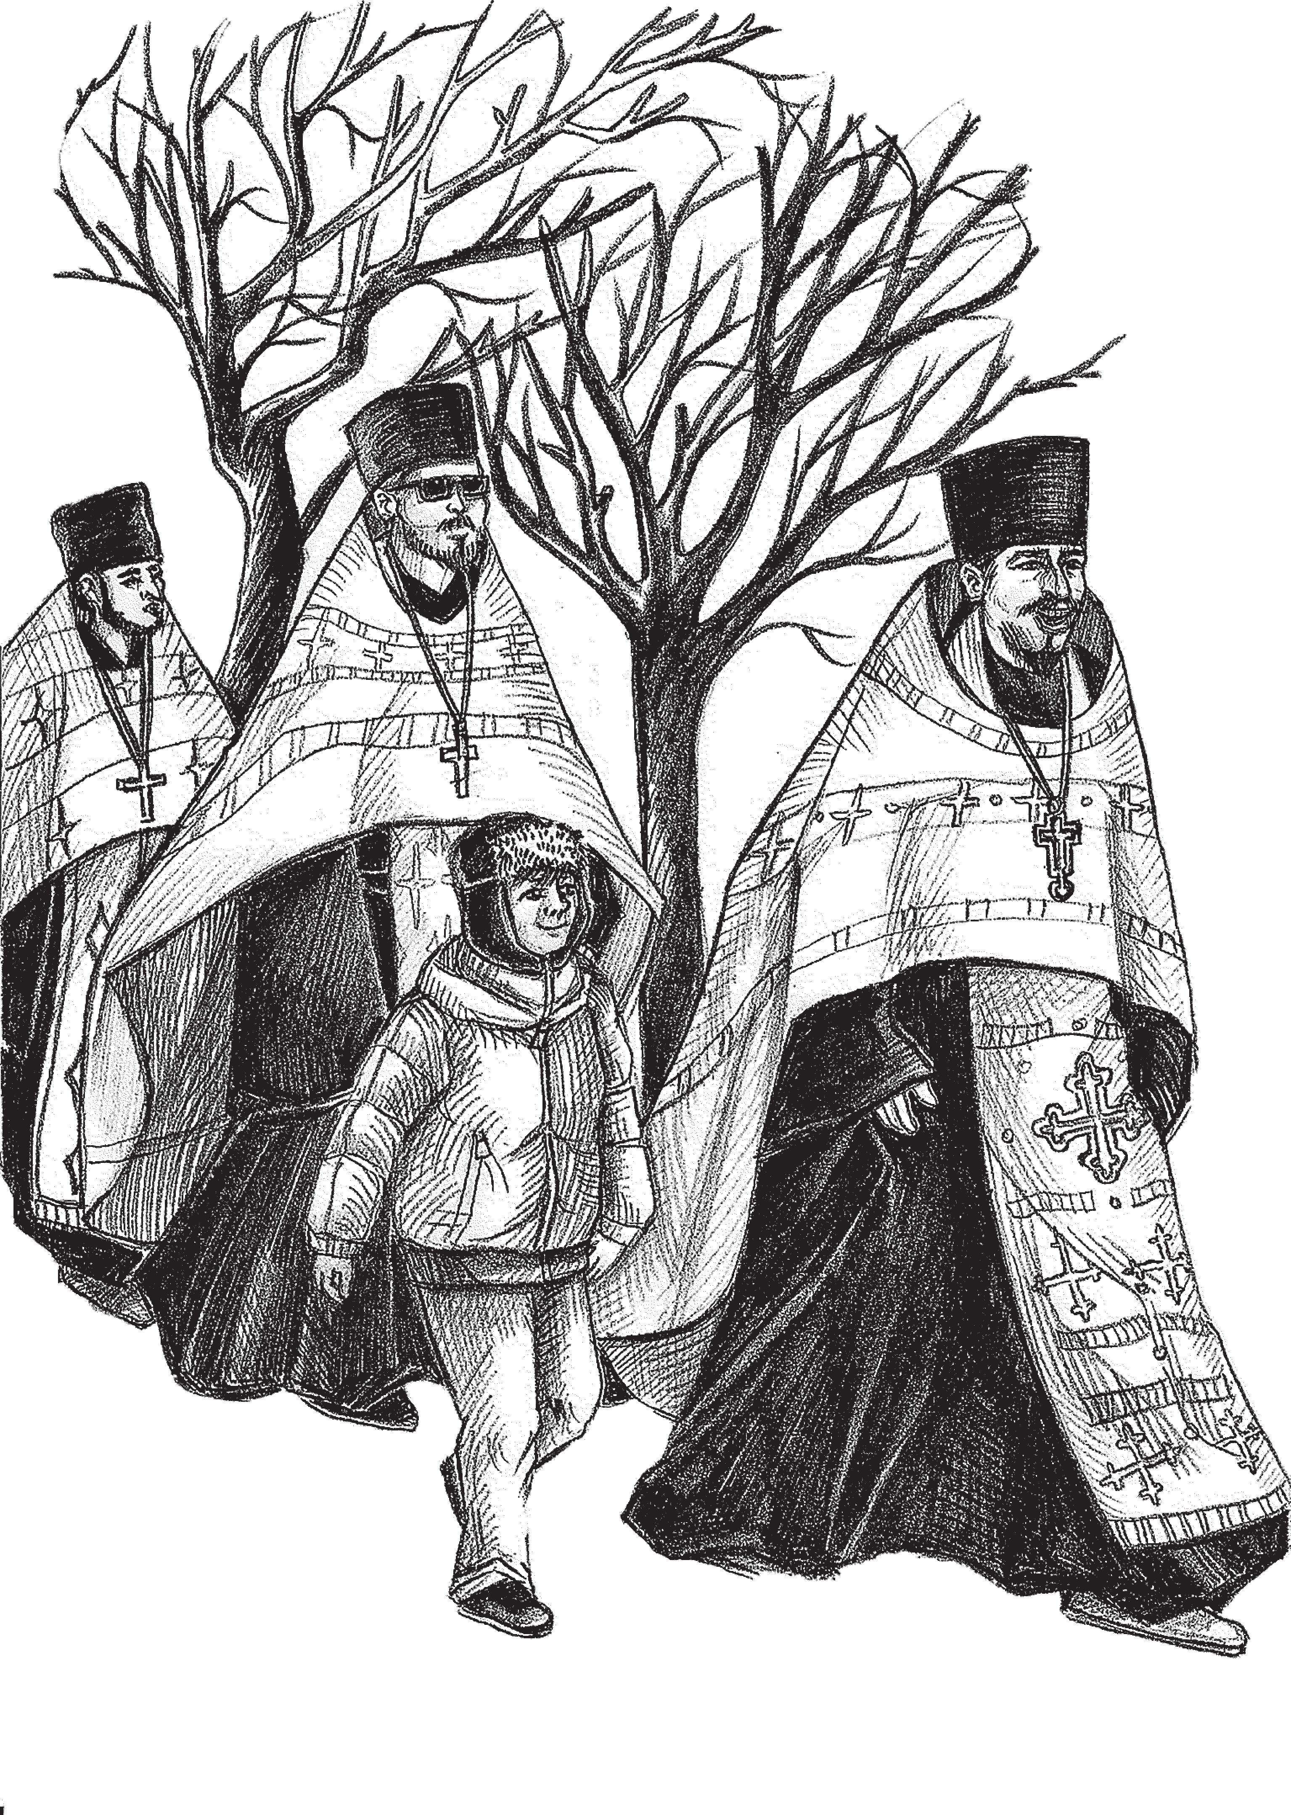

русски: «Помолись обо мне, отец», – и пошел дальше по канавке, считая четками молитвы. А отец Александр подумал: «Как хорошо, что национальности – это не главное, а главное – это Христос!»

Тайна сия велика есть!
Однажды отец Александр купил в кредит машину. Конечно же, первым делом, он ее освятил. Но оказалось, что освящение не действует: попадал он в аварии раза три легко и один раз – серьёзно. Но веры отец Александр после этого не потерял! Он понял тайный смысл древнего изречения: «На Бога надейся, а сам не плошай». Просто ездил он тогда плохо, после большого перерыва, и поэтому попросил друга обновить его знания правил вождения. Все остальное приложилось само.

Любимое дело отца Александра
Однажды отец Александр стал случайным свидетелем одного разговора прихожанок:
- Ты знаешь, а у отца Александра родился третий ребенок!
- Да, знаю. Любит отец Александр это дело! Удивился он мудрости мирян и прославил
Бога, дающего такую проницательность прихожанкам. А детей у отца Александра уже восемь!

Как отец Александр в Царствии Небесном побывал
Однажды отец Александр очень сильно заболел и машиной скорой помощи был доставлен в больницу с острой болью. Пока врачи брали анализы, делали зондирование и ставили диагноз, все, кто знал его – прихожане, духовные чада, друзья, архиерей –молились о его здравии. Четыре дня он находился под капельницей. Матушка уже не знала, кого еще просить о молитве. Но Господь «хочет всем человекам спастись и в познание истины прийти». Поэтому матушка взяла деньги и подошла к стайке нищих, постоянно дежуривших под забором церкви и просящих милостыню у прихожан и захожан.
  - Помолитесь за отца Александра! – жертвуя деньги каждому из протягивающих руки, просила попадья.
  - Царствие Небесное! Царствие Небесное!
– сначала наперебой, а потом и в один голос, воскликнули невольные молитвенники.
С того часа пошел отец Александр пошел на поправку. А когда матушка с тревогой в сердце пересказала ему сие дивное приключение, пастырь опытно познал, что «Бог же не есть Бог мертвых, но живых!».

Мистическая история
Однажды друг и кум отца Александра отец Владимир рассказал странную мистическую историю. Как-то раз отец Владимир пришел

в храм в благодушном настроении. Ничего не предвещало неожиданного и мистического. По обычаю, позавтракав дома чаем с бутербродом, батюшка вошел на территорию храма. К нему сразу же подошла прихожанка и, с претензией и обидой, обратилась к священнику:
- Хватит ко мне приходить!
- Куда приходить?!
- Да знаете Вы все! Хватит ко мне приходить ночью!
- Но у меня есть свидетели, – улыбнувшись, ответил отец Владимир, – того, что ночью я нахожусь дома!
- Я Вам последний раз повторяю – хватит ко мне приходить ночью!
Священник попытался отшутиться, но женщина настаивала:
- Если бы Вы знали, в каком виде приходите, Вы бы не смеялись!
На том и разошлись.
Но по прошествии нескольких лет история повторилась, только уже с другой прихожанкой. Будьте осторожны, особенно это касается прихожанок, «потому что сам сатана принимает вид Ангела света!»

Про ангела
Однажды отец Александр преподавал в одном из светских ВУЗов, в котором, по договорённости между руководством и епархией, священники читали лекции о церкви. Но лекции эти, в начале своего становления, больше были

похожи на «разговор по душам» с элементами цирка и экшена. Равнодушными эти лекции точно никого не оставили! На одной из таких пар отец Александр дал задание. Необходимо было ответить на вопрос: «Что нужно для создания счастливой семьи?» После получасового размышления студенты сдали свои работы. Просмотрев ответы, преподаватель огласил результаты. Оказывается, девушки написали так:
«Муж должен…», и шло перечисление требований к главе семейства. Парни написали так: «Жена должна…», и шло перечисление требований к прекрасной стороне человечества. Ни один студент не написал: «Я должен…», т.е. перечень требований к самому себе! Устыдил священник отроков! Удивились такому раскладу молодые, задумались, запомнили. Пришел отец Александр домой – а там беспорядок: щи не варены, суши не накручены, светелка не убрана, дети – кто знает, чем заняты. Разгневался он в сердце своем, только решил раскрыть свои уста да отчитать попадью и высказать ей, что она такая-сякая, да вспомнил свои слова в институте студентам (видно Ангел нашептал ему!) – так и замолчал. Но ненадолго: видно, Ангел уже улетел – другим шептать.

Как Бог помог сдать экзамен по научному атеизму
Однажды стал отец Александр унывать. Без причины. Видно, потерпеть ему надо было. Все ему не нравилось: и небо не нравилось, и обои

не нравились, и даже собственная борода ему не нравилась. Приходили гости развеселить отца Александра, приносили херес, но не веселилось сердце, так, немного легче становилось, а благодать все не приходила. Пришли как- то раз близкие друзья, пошутили немного, разговорились о смешных и чудесных случаях из жизни. А одна раба Божья возьми да и расскажи свою историю. «Вот многие говорят, что мы не верующие, мы – атеисты, мы – агностики. Да и я такая была! Но вот что со мной произошло. Сдавала я экзамен в институте по научному атеизму. Скукота неимоверная! И так не хотелось учить, аж до слез! А до сдачи экзамена остался один день, и мама «пилит», а лето манит и шепчет другое. Ничего в голову не лезет. В общем, измоталась я и говорю от отчаяния: «Господи, если Ты есть, помоги мне сдать этот чертов экзамен!» Выучила один билет и пошла в институт. Как вы наверно уже догадались – вытащила я нужный билет и сдала на «отлично»! Вот так Бог мне помог сдать научный атеизм. А я после этого в церковь пошла».
Удивился отец Александр смирению Бога, а потом умилился и понял, что нет такой глубины или высоты, куда бы не смог спустится или подняться Бог, чтобы помочь человеку!

О посте или о мире всего мiра
Однажды, после одного разговора, отец Александр задумался, и открылась ему правда. Мiр говорил ему: «Ты, священник, скучен,

постоянно читаешь нам морали, будь ближе к народу, и он к тебе сам потянется!» Задумался во второй раз отец Александр, стал постить фоточки, размещать шуточки. Наступила гармония! Но только внешняя, и, скорее всего, временная. Да и разум подсказывал пастырю, что не шутками едиными сыт человек. Решил он поговорить с народом о серьезном, но мiрском, не о духовной правде, а о мiрской справедливости. О честности мiрской, о политической ответственности общественности и гражданской ответственности власти. Мiр стал вопить: «Да кто ты такой, чтоб нас учить! Церковь у нас отделена от государства! Посмотри сначала на свое бревно, чтобы потом нам тыкать нашими сучками, которые вообще-то, если приглядеться, вовсе и не сучки, а соринки, и даже не соринки, а это сейчас так модно и прогрессивно носить и патриотично выделяться! Где же твоя духовность? Зачем же ты пришел нам мешать?» В третий раз задумался священник. Вспомнил он слова из Священного Писания: «И они тотчас, оставив сети, последовали за Ним» (Матф.4:20). Решил и он бросить сети, но к обеду это прошло и запостил он пост про правду и мiр.

Гендерность в Церкви
Однажды отец Александр стал свидетелем, как проявляется гендерность в Церкви. Воскресный день, полный храм народа. Уже пропели «Отче наш», прочитали молитвы ко Причастию и ждут выхода священника с Чашей. В этот день служил Литургию пожилой и опытный священник – отец

Фадей. С дьяконом, идущим впереди, священник вышел на амвон для возглашения обычных к этому месту слов. Спокойно и уверенно, как и полагается пастырю, изрек: «К Причастию подступают сначала дети, потом мужчины, а затем все остальные!»

Как отец Александр оправдывался
Однажды пришлось отцу Александру оправдываться. Было это 8 марта. Прогрессивная часть Церкви давно «забанила» этот советский праздник и с презрением относилась к той половине, которая по старинке, украдкой, еще праздновала эту дату. После проповеди пошел народ, который есть женщины, поздравлять отца Александра: кто конфеты, кто конвертик, кто книгу, кто ладан несет. Но больше всего дарили цветы. Набралась целая охапка цветов! Все желают ему счастья, здоровья и всего-всего- всего! В общем, как всем. Не выдержал один прихожанин, подошел и спрашивает: «А какого… тебя поздравляют, чай не гендер ли ты? С виду кажись нормальный!» Рассмеялся пастырь, открыл церковный календарь и прочитал ревнителю церковных канонов: «8 марта – день памяти преподобного Александра, монаха, начальника обители «Неусыпающих», небесного покровителя моего день сегодня, День Ангела мой, балда ты каноническая!» А конвертик он раздал нищим и цветы все поставил перед иконой Божией Матери.

Как отец Александр, не будучи отцом Александром, экстрасенсов посрамил
Однажды вспомнил отец Александр историю, которая произошла в середине 90-х годов прошлого века. Он, будучи не будучи еще священником, встречался с прекрасной девушкой. А имя она носила тоже прекрасное
  - Елена. В общем, ухаживал он за прекрасной Еленой. Покупал подарки, как мог развлекал. А в эти годы мало было развлечений. И хотя цирк менее всего подходил для романтических прогулок, там все же была хоть какая-то культура. Если опустить многие интересные подробности, то пара молодых людей, взаимно друг за другом ухаживающая, очутилась в холле цирка. Молодой начинающий и перспективный (как он считал) бизнесмен предложил в антракте сфотографироваться на память о вечере своей молодой и интересной (как она не считала) девушке. Как настоящий хозяин положения, управленец, и вообще голова и горб всего и всея, он ловко, с помощью дрессировщика, взлетел на верх верблюда, который наверно уже в тысячный раз терпел вот таких же «молодых и перспективных». А «молодая и интересная» скромно взяла эту «статую» в свои руки… и все! Невидимая птичка, как всегда вылетела, фото в количестве трех экземпляров через неделю очутилось у счастливой парочки.
Прошло полгода...

Судьба разбросала молодых людей, не щадя их планы и надежды. Но промысел Божий, как вы знаете, является куратором истории, и поэтому все получилось как в доброй сказке: любящим Бога все содействует во благо! Он ушел в монастырь после приключившегося с ним чуда. Она осталась в миру и работала на его должности, которую он предусмотрительно «выкупил» у своих партнеров. Время шло, налоговая с адским постоянством принимала отчеты, а отчеты у нее почему-то не получались. А что же он? А он молился, смирялся, собирал колорадских жуков, топил печки, пил чай на закате солнца и читал журнал «Новый мир». Но Промыслу было угодно вызвать его к ней – помочь сдать квартальный отчет. Приехавши и разобравшись в циферках за полдня, он собрался отъезжать обратно в скит. И тут ее сердце не выдержало: «А как ты себя чувствуешь? Не болит ли че? Сердечко ли, иль желудок?» Отвечал ей добрый молодец: «Бывало. Кольнуло. Стошнило», – «Вот и я о чем! Сашенька! Побереги себя! – обрадовалась девица, что ответ получила. – У меня тут наше фото, ну то, что с верблюдом, помнишь? На работе, над столом висит у меня. Так приходил великий экстрасенс, посмотрел на фото и сказал, что больные у тебя сердце и желудок!» – «Не слушай ты нехристей! Не пришла еще та болезнь!» – бодро отвечал ей бывший «начинающий и перспективный», а ныне ТРУДНИК СКИТА.
Как бы и закончить пора, все сказано: и про смелость, и про любовь. Но!

В этот же день молодым людям попала в руки местная газета, а на последней странице некролог: «Запорожский цирк скорбит об утрате. От порока сердца и болезни желудка умер верблюд…»

Свободный полет
Однажды отец Александр полетал. Было это 10 лет назад. Как всегда, в свободное от служб и послушаний время, он любил заниматься домашним хозяйством. В этот раз он отпиливал ветки. Очередь была за орехом. Только вот не рассчитал батюшка или веса своего, или толщины ветки, короче, сломалась под ним опора. И вот летит он и думает: «Как это классно
  - свободный полет! Но блин! Чем это сейчас все закончится?!» Итог полета – компрессионный перелом позвоночника 4-ой степени 4-5 и 7-8 позвонков грудного отдела. Полгода «строгого постельного режима».
Вот так и в жизни: порой человек оказывается полностью захвачен своим самообманом или обманом, принимаемым им свободно. А в Церкви это считают прелестью, что процесс, который мы называем падением, с легкостью принимают как чувство полёта.

Культурность и культ
Однажды отец Александр пил кофе в одном из местных кафе. Уже допивая свою дневную порцию «лекарства», он заметил возню за

соседним столиком. Мамочка уговаривала свою капризную дочь поесть. Не выдержав «обороны» своей дочери, она в сердцах выпалила: «Да жри ты хоть что-нибудь!» Мы не будем размышлять над этой сценой, потому, что отец Александр благодаря этому вспомнил другой случай. А дело было так. В собор, на практику прибыл пожилой интеллигентный священнослужитель. С классическим лицом доброго волшебника. Рост – ниже среднего, правильные черты лица, умные глаза, аккуратные очки, которые были чуть-чуть спущены на нос, красивая борода. Лет ему было около шестидесяти, а вот в диаконы он был рукоположен совсем недавно. Середина 90-х…Понятно дело, времени заканчивать семинарии не было: надо было заполнять открытые приходы. «Молодой пожилой» диакон готовится к совершению Литургии. Но на Проскомидии необходимо было приготовить вещество для Евхаристии. Все началось как обычно. Пока не дошло до слов, которые диакон произносит священнику, взирая с благоговением на приготовление Агнца, после надрезания священником: «Пожри, Владыко» (от слав. слова
«пожрети» – принести в жертву). И вот тут с нашим добрым волшебником происходит ступор. Он не может произнести этих слов! И как ни просит его священник, показывая в Служебник, что эти слова написаны там давно, и по этим словам совершали до них, и будут совершать после них Проскомидию. И что ему нужно слушаться старших. Старичок не может себя заставить сказать крамольную и, как ему кажется,

некультурную фразу. И все же набирается сил и произносит: «Покушай, Владыко!».
………………………………………………………………………………. Христос не просто уникальная Личность –
совершенный Бог и совершенный Человек. Он ещё и совершил уникальную вещь. Все – подчеркиваю
  - все боги и божества требуют жертв. Разных. Христос Самого Себя, не по корысти, не ради эксперимента, а по любви к человеку, принёс в Жертву: «Жрется Агнец Божий, вземляй грехи мира, за мирский живот и спасение».

Риторические вопросы
Однажды отец Александр задумался. Попытался быть мыслителем. Плохо ему стало от своих дум, и пообещал себе отец Александр, что больше думать он не будет! А вот его мысли: «Все ссорятся, выясняют отношение не к вопросу, а отношения между собой. Люди не делятся опытом, а постоянно подминают под себя другого своим превосходством. Бряцаньем интеллектуальными мышцами или их отсутствием, компенсируя их эмоциями. Огромное несогласие, казалось бы, в мелочах, делает всех нас сектантами, выставляющими сектор, часть за целое. И это не разнообразие во второстепенных вещах, которое через любовь приводит к единению в главном. Это «несогласие» становится былинной мухо-слоном. Мы так хотим доказать что-то, навязать свое, что это уже становится второй нашей натурой! А где же мы настоящие? А мир и радость это приносит? Нам?

Лично мне? Мимолетное превосходство… а потом
–разочарование и пустота. Любое превозношение
- любое, законное или незаконное, – приносит пустоту. Которую мы – пока – не замечаем из- за количество информации и быстросменяемой картинки. Иногда ловишь себя на лукавой мысли: а существует ли вообще рай и Царствие Божие? Как может оно существовать, если существует столько разногласий? Как могут там уживаться люди со всеми своими личными разночтениями, мнениями, взглядами? Ведь достаточно одной
- любой фейсбучной новости, ее обсуждения
- и Рай разрушен! Царствие Божие – которое, по идее, «внутри вас есть», –подрывается! Не хитростью змия, не глупостью Адама и Евы, а комментами среднестатистической Ларисы из Воронежа и Тарасом из Львова. Вот смотришь – люди. Одинаковые: одна голова, две руки, две ноги. Ну цвет кожи другой, ну география другая в документе, ну настроение разное. Но ведь самое главное у нас-то ведь одно! Мы все – Земляне. Все здесь родились и все здесь умрем. Ну есть верующие и неверующие. А сколько среди них ссор? И верующие ссорятся. Христиане скандалят, православные ругаются, патриоты друг друга подозревают, писатели завидуют, политики интригуют, священники ревнуют… какое-то царство гнусиков и баламутов! А где же Сисои, Пимены, Макарии? Пусть не Великие, но хотя бы… Эх! И понимаешь, что мы все живем без благодати, в большей или меньшей степени. Все. И только в моменты, ради которых и продолжаешь барахтаться, когда тебя касается

легкая прохлада Горнего мира, уничтожается жар и кровь плоти, видишь, что есть, есть оно
  - Царствие Божие! Потому что есть Христос! Потому что когда Он есть с тобой – все вопросы отпадают, личное мнение становится не важным, остальное уже не волнует, оно становится не мелочным, не недостойным твоего внимания, а как бы растворяется, улетучивается. Как пар и дым…Ты перестаешь мучить себя. И ближнего. Остается только Христос – Альфа и Омега. Понятно, что это риторические вопросы. И понятно, что можно найти формулировки. Важно даже не отреагировать на это. Рефлексия – дело хорошее. А может и не надо это все? Может FB
  - это все понарошку, ненастоящее, пусть и очень важный, иногда незаменимый, но суррогат? Чашка кофе, выпитая наяву с реальным человеком, стоит кучи копий, обломанных здесь, и бури эмоций, пережитых в виртуале. Давайте чаше встречаться?»

Сказочка
Однажды отец Александр рассказал взрослым детям сказочку, да не просто сказочку, а самую настоящую притчу! Был поп. Нормальный такой. Ревностный очень. Ух, благодати было в нем – как песка морского. Но, видно, было Богу угодно смирить своего раба. Послал он к нему Ангела осуждения. И стал батюшка осуждать (он думал что поможет им) пьяниц, да не тут-то было – сам запил! Стал он осуждать (Евангелие ведь об

этом говорит!) блудников – сам впал в блуд! Эх, говорит, батюшка, геев я теперь не осуждаю...

Стакан воды
Однажды отец Александр поймал себя на деланье: «лайкал» самому себе. «Преприятное занятие знаете ли! – подумал он. – Читаю свои мысли, посты, комментарии, которые делал год, два или три назад (ФБ помогает «вспомнить» события своим новым подарком). Приятно общаться с самим собой: такой интересный, ироничный, смелый, умный собеседник оказывается!». Да и если «мордокнига» – это
«ярмарка тщеславия», по большому счёту, то по закону жанра должна быть и другая книга, в которой мы все будем совсем другие... и она есть! И откроется она тогда, когда ход земной истории закончится.
Однажды священник встретил человека, который утверждал, что «грешный человек в нем умер». Заинтригованный, он пригласил его к себе на обед. Выслушав рассуждения гостя от начала до конца, он поднял стакан и выплеснул воду прямо в лицо своему собеседнику. Естественно, тот ужасно возмутился и в достаточно резкой форме выразил свое недовольство. На что священник ответил: «О, как видите, прежний человек в вас вовсе не умер. Он просто был в обмороке и пришел в себя от стакана воды».
В нашей жизни много таких «стаканов с водой», которые выявляют в нас то, что в нас есть на самом деле.

Память смертная
Однажды отец Александр встретился с другом за рюмкой чая. Вокруг летали осы, комары и мухи. Чай поди на столе, чай! И немного рюмки. Поговорили немного о геополитике, потом о церковной политике, потом еще немного о конспирологии и закончили, как всегда, о бренности бытия. Но не так банально, как покажется обывателю, заканчиваются такие беседы. Рассказал на посошок друг отцу Александру назидательную историю, достойную того, чтобы включить ее в «Модернотечник».
Как-то раз, будучи послушником в одном из киевских монастырей, зашел к нему в келью отец… ну, пусть будет Феофил. Увидел он под потолком прошлогоднюю клейкую ленту от мух, полностью утыканную мумиями Musca domestica (лат.), заметьте, в дикой природе уже практически не встречающейся! И говорит он брату с укоризной: «Убрал бы ты, брат, этот геноцид». На что брат (друг отца Александра) со смирением и духовной расстановкой ответил:
«Не могу, отче, это мне память смертная*».

* «Память смертная» – памятование и размышление о грядущей смерти тела, исходе из него человеческой души, последующих мытарствах и Божественном Суде. Вспоминая о смерти, христианский подвижник не боится гибели своего тела, а заботится о своей участи в вечности, ожидая грядущего суда над своей душой. Размышляя о смертном часе, он познает бренность этого мира, всецело сосредотачивается на покаянии, ведущем к познанию своих грехов, изменению своей жизни и соединению с Богом.

Халтурка
Однажды, очень давно, молодой еще отец Александр, остановился в гостях у москвичей. Передал гостинцы от запорожских родственников, обменялись объятиями и подарками, рассказал последние новости, пообедали, закусили, а потом хозяйка дома-квартиры, видя, что священник простой и «наш человек», попросила освятить жилище. Муж одобрительно покивал головой. На следующий день, вечером, после окончания трудобудня, торжественно и празднично было совершенно Освящение Жилища. По окончании, та же хозяйка, по простоте душевной и от изобилия чувств, нахлынувших после искренних молитв, распереживавшись, и, не зная как еще отблагодарить священника, смущаясь, выпалила:
«Александр, у меня тут подруга, вместе в одной бригаде штукатурщиц работаем… квартирку бы ей… тоже... в общем, халтурку не желаете ли? Вот!». Это было очень искренне и великодушно. Самое ценное из того, что было. Очень было похоже на две евангельские лепты.

Белье с кружевами
Однажды другу отца Александра, тоже священнику, отцу Святославу, в «личке» один итальянец предложил помочь распространять в России нижнее белье с кружевами. Думал и гадал отец, что же ему теперь делать? Написал

он пост в одной из социальных сетей. А тут как тут и советчики набежали! Девушки и женщины, понятно, в очередь встали, но все же сначала решили провести собрание! Рой предложений и мыслей пролетел у делегатов: «C кружавчиками... мда... надеюсь, что хоть оно дамское? А то такие времена стрёмные... »; или: «Ну... если провести аналогию с «просящему верхнюю одежду отдать и нижнюю», то надо не только помочь распространять, но и рекламировать на себе»; или: «Перенаправить этой барышне с майдана, которая хотела трусики, и в ЕС». Но самое интересное было вот это: «Соблазнительное предложение! А какие заголовки потом будут! “Православный священник распространял среди прихожанок нижнее бельё из Ватикана!”». Прошло
5 часов. Соборно решили и постановили, что традиции надо сохранять и утверждать, а потому
  - «Russo (turisto) presbitero – obliko morale!». И хотя кружева – это элемент традиционной русской культуры, но все же надо отказать и сослаться на законодательный запрет и несоответствие сие сану. Были и практичные советы: разнообразить ассортимент церковной лавки – комплекты
«пасхальный», «покаянный» и т.п. Судя по православным интернет–магазинам, это входит в моду. Но шутки в сторону: Таможенный Союз против! Только обмен! Ватники – в Италию! Белье
  - в Россию!

Ежик – ни головы, ни ножек
Однажды друг отца Александра, тоже священник, но черный – архимандрит Алипий
- узнал неожиданное! Его хороший знакомый рассказал, что, оказывается, на Волыни существует традиция готовить в начале осени в печи... ЕЖЕЙ! Это блюдо он сам ел в гостях и говорит, что ежи очень вкусные. Их запекают в сметане с овощами. Ау! Подмосковье! На Волыни, уже как минимум столетие, это любимое лакомство! Не покушайтесь на украинскую кухню!

О целомудрии
Однажды отцу Александру задали вопрос:
«Батюшка, очень хочется спросить: какие примеры целомудренного поведения в наше время вы видели? Как на практике выражается все, о чем написано святыми отцами о целомудрии? Как вести себя можно, а как – нет? И вообще: что такое целомудрие?».
«Эта история произошла с моим товарищем семь лет назад. Он потерял очень дорогой телефон «Vertu». В таких случаях, по обыкновению, возврат, даже за вознаграждение, почти не реальная вещь: слишком дорогая штучка попала в руки. Но Анатолий все же решил попробовать. Звонит на свой телефон, трубку поднимают. Мой товарищ просит вернуть телефон, т.к. он ценен «записной книжкой», да и вообще, привык, и это подарок. Понятно, что за хорошее вознаграждение. «Новый хозяин»

ссылается на очень сильную занятость, но все же договариваются о встрече. В скором времени она отменяется, т.к. «новый хозяин» не может приехать. Анатолий все понимает: цену набивает! Ну ладно, что ж поделаешь, «правила игры» такие. Все-таки, спустя некоторое время, они встречаются. Действительно, человек, нашедший телефон, очень занятой: строитель, живет за городом, частые командировки и разъезды. Анатолий получает свой родной «мобильник» и задает вполне уместный вопрос: «Что я должен?». А вот тут возможна куча вариантов ответов.
Но строитель от этого вопроса просто подпрыгнул:
  - Подожди, – говорит он моему товарищу, – за что должен? Телефон твой?
  - Мой, – отвечает Анатолий.
  - Ну так и забирай его.
Вот тут пришла очередь подпрыгнуть моему другу. Попили они кофе и разошлись.
Конец и Богу Слава!*»

* Митрополит Антоний Сурожский говорит о цело- мудрии так: «целомудрие заключается в том, чтобы, посмотрев на другого человека, увидеть в нем ту красоту, которую Бог в него вложил, увидеть образ Божий, увидеть такую красоту, которую нельзя за- марать, увидеть человека в этой красоте и служить тому, чтобы эта красота все росла и ничем не была запятнана; целомудрие заключается в том, чтобы с мудростью хранить цельность своей души и души другого человека».

У попа была...
Однажды прочитал отец Александр смешную вещь: «Попова каша – с маслицем, попов пирог
- с начинкою, поповы щи – с снетком! Жена попова толстая, попова дочка белая, попова лошадь жирная, пчела попова сытая, как колокол гудет!». И вспомнил про одного пономаря, еще в бытность правления самого первого архиерея епархии, помогавшего при богослужениях и проходившего в нашем храме свои первые неофитские испытания. К слову сказать, сейчас он уже более десяти лет подвизается в Оптиной Пустыни, от слова «подвижный». Вот есть подвижники, а есть подвижные, но что-то мы отвлеклись… Перейдем к самой истории.
Пономарка – это не просто место для разжигания кадила и хранения утвари, это место откровений и откровенностей. Место, если хотите, сакральное! Здесь делятся своими историями, тайнами, анекдотами из жизни. Здесь плачут и радуются. Здесь получают и утешение, и назидание, и оплеухи. Пришло время поделиться в кругу церковников и пономарю Вадиму о своем приходе в Церковь. Старший священник взял слово: «Как было у тебя, брат наш сердешный? Чудеса, знамения или великая скорбь привела тебя к тихой гавани среди этого бушующего моря житейского?».
  - Нет, честные отцы, – отвечал юноша, – нечем мне похвастаться перед вашей мудростью и опытом: была в моем житии одна проза... Серые

будни и серые выходные. Пришел я в своем горе–печали–скуке к родной тетке: опытная была тетка, сразу поняла, что и как мне. И говорит мне сладким голосом: «Без Бога ты живешь, Вадюша! В батюшки иди: у них и деньги есть, и жены красивые, и при Боге!». Окрылили меня слова тетки! Заиграла жизнь новыми красками, можно сказать, все оттенки серого увидел! Стал опять белый свет мне мил! Пошел к местному владыке, рассказал ему весь разговор наш с тетушкой: и про жен сказал, и про деньги, и что с Богом хочу быть, только пока еще не верю. Выслушал меня внимательно старец, посмотрел на меня, ничего не сказал, рукою махнул, иконочку подарил и отпустил с миром.

Сало
Однажды случился с отцом Александром приступ панкреатита. Боль при панкреатите может иметь разную интенсивность, но обычно она достаточно высока, вплоть до возникновения психических нарушений. Интенсивность боли нарастает, человек мечется в постели в безуспешных поисках облегчающего положения. Обычно ни приведенные к животу ноги («поза эмбриона»), ни лежание на боку, ни полусидячее положение не приносят желанного облегчения. Наибольшая выраженность болевого синдрома отмечается в положении лежа на спине. В одной веселой песенке студентов–медиков есть такие слова: «Рвота и живот болит? Значит тут панкреатит. Что больному сделать надо? Холод,

голод и блокаду». И ходил отец Александр несколько часов, и сидел, и стоял, и лежал. Ничего не помогало. И холодного ничего не мог найти: все было или мелкое, или не удобное. Раньше ему представлялось, как он думал:
«Вот заболею, буду молиться, ни о чем другом помышлять не буду, “ибо страдающий плотию перестает грешить”». Но не вспомнил отец Александр ни о покаянии, ни даже о Великой Агиасме, ни о земельке со святой дивеевской Канавки, ни о молитве, ни об ответе на Страшном Суде… И только липкий страх охватывал его. Но Бог «хочет всем спастись и в разум истины придти»! В глубине морозильной камеры нашел он кусок красивого белого, чистого, ровного ледяного сала! Он идеально подошел по размеру. В великих радостях приложил отец Александр его к очагу боли, и боль стала постепенно, в течение часа, стихать. Тут он вспомнил и про молитву, и про святую воду, и про святыньку. И про Страшный Суд тоже вспомнил… Стыдно и горько ему стало.

Все дело в шляпке
Однажды отец Александр решил удивить свою матушку. Да по-серьезному, по-нашему, по-русски! Чтоб дух у нее перехватило, и поняла она, что не зря вышла за него замуж и родила ему детей! Вспомнил он, что матушка, когда еще была не матушкой, а просто молодой девушкой, и он за ней ухаживал, во всяком случае, пытался (гопота)… Носила она шляпки (соломенные).

Ей очень шло (вернее – идеально подходило), а этому неандертальцу от философии было удивительно увидеть столь необычный предмет, ведь самое сильное эстетичное желание было его навеяно минимализмом вкупе с провокацией: порванные белые носки в тапочках. Он читал в детстве «Золотого теленка» и знал, что такие носки есть визитная карточка всех удачных. Жаль, она не читала. Но все же, вернемся к соломенной шляпке. Обрадовался священник, подумал, что этот предмет и есть самый главный и любимый ей! Решил напомнить отец Александр матушке то время –
но как? Купить шляпку! Матушке! Хорошо, что все-таки он посоветовался с ней… Сказала она своему ненаглядному: «Ты, что надо мной издеваешься? Для меня «писк» – это носить не заплеванное и без потеков молока, а если будет еще и поглаженное – то это вообще «шарм»!»
Решил отец Александр отложить воспоминание... до лучших времен.

Проповедь без слов
Однажды, в далёком прошлом, во время оно, пришлось отцу Александру по просьбе родителей прийти в среднюю школу для разговора с учащимися о нравственности. Но сначала его пригласили в кабинет директора.
«Я не против, чтобы Вы пообщались с детьми, но о Боге ничего не говорите! У нас светское учреждение!» – приятным голосом сообщил директор, и его добрые глаза просили войти в

его положение. «Полностью с Вами согласен! Я ни о каком Боге не буду рассказывать детям, обещаю Вам!» – ответил священнослужитель. «А зачем мне что-то говорить о Боге детям, когда я в рясе и с крестом на груди?» – подумал пастырь.

Папа Александр
Однажды отец Александр вспомнил, вернее, его заставили вспомнить обстоятельства, что он папа. Ну не тот, который Папа, а просто – папа. Папу провожали всей семьёй. Даже малыши оставили свои игрушки и, увлечённые стихией, возникшей в семье, прибежали к дверям, чтобы вместе, дружным хором, немного смущаясь, но по-доброму шутя, напутствуя и давая советы, как себя вести и куда идти, проводить папу. Папа уходил. Уходил на родительское собрание одного из своих любимых детей. В первый раз. За десять лет. «Не поминайте лихом!» – бодро возгласил отец Александр, а по совместительству просто папа. «С Богом!» – в один голос благословила его семья.

Представитель Бога на земле
Однажды отец Александр разговорился о различных космических историях и, по-доброму подшучивая над другим священником, обратился к нему: «Я приветствую тебя, землянин! Да благословит тебя Бог!». Посмеялись, и друг- священник вспомнил прекрасный случай. В детский садик, который посещал один

смышленый мальчик, приводил своих детей и священник. И от кого они это узнают? Но все дети, которые встречают в первый раз священника (и со мной так несколько раз было), называют его Богом. Так было и на этот раз, но было и другое.
    - Мама! Я сегодня видел Бога!
    - Нет, сынок, это не Бог, это батюшка – он представитель Бога на Земле.
Так объяснила мама своему сыну, пытаясь в двух словах пересказать иерархичность и преемственность. Через несколько дней малыш опять встречает священника в дворе детского сада.
    - Я приветствую тебя, Представитель Бога на Земле! – торжественно поздоровался кроха.

Про героизм
Однажды отец Александр с матушкой (которая его жена) собирали документы на присвоение матушке звания матери-героини (хм... интересно, что звания «отец-героин» у них не предусмотрено!). Так вот, нужно было на всех детей, которые старше четырнадцати лет, получить справки о несудимости (отцу Александру не надо было!), а на детей младше четырнадцати лет – справки из детской комнаты милиции; ну, что они, дети, хорошие. Так вот... на полугодовалую Мотю отец Александр тоже брал... справку! Аллилуйя!

Содержание

Почему юмор? 3
Диана Архипова. 5
Бабье лето 5
Один дома 6
Натали де Карро. 7
Бубновая дама 7
Жракула 9
Луна и диета 9
Добрый совет 9
А знаете. 10
Порошки 10
Ответ 10
Лирическое 10
Анна Конобеева. 11
Примета 11
Маразм и склероз 12
Аппетит всему виной 13
Неудачный. 14
курортный роман 14
Ода настоящему. 16
дачникУ. 16
Тараканий бред 17
Дотянуть бы 19
Разлеглась 20
Зверинец у меня внутри. 20
Леонид Демиховский. 22
Лавочка 22
Триумф (быль) 22
Отпуск 23
Сергей Серёгин. 24
Коленки 2 4
Гулька св. 25
Благодать 28
Натали Третьякова. 29
Свадьба 29
Пустите на порог 31
Лосина 32
Михаил Кокорев. 34
Холостяцкие будни женатого мужчины 34
Я вам спою. 35
Ращу 36
Простите. 38
Порошки 38
Сам виноват 38
Будь же, кня-зь, ты комаром. 38
Про Клару с гонораром 38
Дачные страдания. ключ. 39
Романа Романова. 40
Сон в осеннюю ночь 40
Лариса Федотова. 42
Эх, яблочко! 42
Вредные советы 43
Баба Яга желает познакомиться 43
Дела семейные 46
Старики-разбойники 46
Бабы, вперёд! 47
Клавдия Сапожникова. 48
Последний пирожок 48
Знакомство с Музой 48
Про поэтов и интернет 50
Все мысли о вас (ода бижутерии)...51
Утюг 52
Сергей Малинов. 54
Олень-мозгун 54
Эльвина Шумовская. 56
Одностишья 56
Пойду на пляж 62
Мартокот. Неологизмическое 64
А я ждала. 64
Не могу 65
Алёна Шуварикова. 66
Мечты сурикатки. 66
Тайский массаж 67
Костюмчик «тройка» 70
Надежда Сверчкова. 72
Кулинар 72
Кухня 74
Немножко 75
Миг 76
Татьяна Сенченкова. 78
Кошачьи истории 78
История первая 78
История вторая 79
История третья 79
История четвертая 81
Юрий Викторов. 82
Чистосердечное
признание 82
Ирина Соляная. 84
Ода солнцу 84
На восточном базаре 86
Нелли Боднар. 88
Мне шапки не идут 88
Порочная связь 89
Танцы по воде 90
Пифагоровы штаны 90
Ох, уж эти гены! 92
Кабы-дабы 93
Ирина Клеандрова. 96
Публикация 96
Диванофилия 97
Виктория Косенко. 98
Рыбка. 98
Перелётная муха 99
Поезд 100
Ты опять приходишь 102
в гости 102
Наталья Ивашковская. 103
Маяковскому 103
Про "ЛЮ" и "БЫ" 104
Воскресенье 106
Я не пишу красивые стихи 106

Александр Овчаренко1 0 |  |  | 7
Цыгане и канавка 1 0 |  |  | 7
Тайна сия велика есть! 1 0 |  |  | 9
Любимое дело отца Александра | 1 | 0 | 9
Как отец Александр Царствии Небесном побывал 1 | 1 |  | в  0

Мистическая история 1 1 0
Про ангела 1 1 1

Как Бог помог сдать экзамен по научному атеизму 1 1 2

О посте или о мире всего мiра 1 |  | 1 |  | 3
Гендерность в Церкви 1 | 1 |  |  | 4
Как отец Александр оправдывался |  | 1 | 1 | 5
Как отец Александр, не будучи отцом Александром, экстрасенсов посрамил 1 1 6

Свободный полет | 1 |  |  | 1 | 8
Культурность и культ | 1 |  |  | 1 | 8
Риторические вопросы | 1 |  |  | 2 | 0
Сказочка 1 |  | 2 |  |  | 2
Стакан воды 1 |  |  | 2 |  | 3
Память смертная | 1 |  |  | 2 | 4
Халтурка1 |  | 2 |  |  | 5
Белье с кружевами | 1 |  |  | 2 | 5
Ежик – ни головы, ни ножек 1 2 7
О целомудрии 1 2 7

У попа была... 1 |  |  | 2 |  | 9
Сало 1 |  | 3 |  |  | 0
Все дело в шляпке | 1 |  |  | 3 | 1
Проповедь без слов | 1 |  |  | 3 | 2
Папа Александр 1 |  |  | 3 |  | 3
Представитель Бога на земле 1 3 3
Про героизм 1 | 3 |  |  | 4

